我国旅游地产与文旅项目开发的融合发展探索
——以赤坎古镇为例

摘要

第一章 绪论

  - 研究背景与研究问题

    - 研究背景

近年来，随着宏观调控政策的不断加码，市场供求态势发生变化，与现阶段不同的是，我国经济正迈向“大消费时代”，旅游产业日益繁荣，而随着旅游市场的快速发展和房地产政策调整的调整，旅游地产已成为地产行业的新引擎和新突破口。
截止2020年12月，全国新增文旅综合体项目119家，总投资68452亿元，其中，文化旅游综合体投资占比超过50%。公开资料显示，百强房企中，57%的房企已经涉足文化旅游。据不完全统计，目前国内已有超过200家地产公司进军文化旅游行业，其中包括万科、保利等大型央企集团。此外，还有不少民企进入了相关领域。文旅产业投资1.37万亿元，其中，文化旅游特色小镇和综合性文化旅游项目120多个，不难看出，文旅产业投资也集中在房地产上。
旅游与房地产业的结合促进了相关产业的发展，旅游地产是一种复合型产业，其产生的前提是我国房地产业和旅游业的发展持续升温。近年来，随着人们生活水平的不断提高，对生活品质提出了更高的要求。而旅游地产作为现代新型业态的代表，能够为游客提供更加优质高效的服务，同时还能推动旅游业进一步发展。因此，房地产业、旅游业、旅游城市的健康发展已成为旅游地产研究的背景。
然而近年来，我国房价“井喷”式上涨，导致各类房屋空置率大幅上升，加之我国相关调控政策持续升温，一旦“拿地就能赚钱”的房地产业悄然结束，并进入瓶颈状态。在这个背景下，房地产行业面临着巨大挑战：一方面是市场需求不足，另一方面则是供给过剩，从而造成房地产价格的大幅上升。在这样的情况下，如何实现企业价值最大化呢？目前，旅游城市及周边地区的空置率较高，这使得房地产开发商积极寻找新的出路。房地产开发商不仅面临市场饱和的压力，还必须接受存量房空置率过高的现实。
因此，对于房地产投资者来说，寻找新的投资渠道和获利方式是当务之急，这也是旅游地产开发的市场基础。随着我国国民经济持续高速增长和人民生活水平的提高，人们对美好生活的追求日益高涨，越来越多的人选择到户外去放松自己的心情，进行休闲度假。旅游已经成为现代人生活中必不可少的一部分。一个地区旅游业的迅速发展与旅游地产的崛起是密不可分的。一方面，旅游可以通过文旅项目的人气效应来提升旅游地产的市场价值；另一方面，旅游地产的收入效益可以用来保持文旅项目的长期性投资。因此，由于行业的呼唤和旺盛的需求，房地产业与旅游业实现了融合，形成了产业融合的趋势，融合模式也是多种多样的。
目前，旅游地产和文旅项目的开发已经成为政府关注的热点，但与此同时，一些资源品质极高的旅游地产过于注重“顶层设计”和“设计和业态规划的”。而在我国旅游业快速崛起的大背景下，旅游地产作为一种新兴业态正在不断发展壮大，也逐渐受到越来越多投资者和开发商的重视。但是由于种种原因，很多旅游地产项目存在诸多弊端，亟需规范建设。近两年来，规范旅游地产开发，成为国家发改委等相关部门重点关注的问题，旅游地产开发再次引入了淘汰机制。

    - 研究问题

旅游地产与文旅项目的融合发展，既包括前期的开发和建设，也包括后期的运营和管理，要利用自身优势，引入外部资源，构建专业化的管理体系，不断创新，促进运营效率和服务水平的提高。本文从宏观角度对我国旅游业和旅游地产现状进行了分析，指出在此背景下，旅游地产与文旅项目的开发具有天然的契合点，同时提出旅游地产与文旅项目融合发展的策略。
旅游地产与文旅项目开发的融合，既有其可控的内在因素，也有不可控的外部环境要素，因素多、关系复杂，运营问题无疑是最大的问题。
本文以“赤坎古镇”国际旅游综合度假区保护开发项目（简称赤坎古镇项目或赤坎古镇）为研究对象。该项目在依法保护世界文化遗产碉楼和华侨文化遗产骑楼的基础上，以赤坎古镇历史街区作为宏大背景资源，系统地展示广东乃至岭南地区的民俗文化、广府文化、华侨文化以及广东骑楼居民文化，打造集观光游览、休闲度假、商务会展、文化创意和古镇体验功能为一体，具备历史和文化展示功能，以体验古镇文化、岭南骑楼历史人文和自然景观为主的适于休闲旅游度假的多功能、高品质的世界级综合目的地。同时，依托当地核心旅游资源和历史文化，提升文旅品牌、核心景区和配套玩乐，打造符合时代需求的新型旅游片区，实现旅游商业和后期旅游地产收益。
在本次研究中，重点针对在文旅项目开发主导下的旅游地产开发模式创新，结婚案例地赤坎古镇的实际情况，提出三个需要予以解决的问题：
（1）我国旅游地产发展面临的问题及具体原因是什么？
（2）从价值链的视角出发，旅游地产包含哪些价值活动主体及价值内容？
（3）如何实现旅游地产与文旅项目开发的融合发展及管理优化，如何达成旅游和地产的平衡，如何实现“依靠旅游拉动地产，凭借地产反哺旅游”的良性循环。

  - 研究意义

    - 理论意义

本研究以实际案例为基础，参考国内外相关文献及研究成果，首先将价值链理论与产业融合理论相结合，运用价值链重构的方法，得出旅游地产价值链综合运营管理模式能够更好地实现商业价值最大化的结论，进一步丰富了旅游地产价值链的理论研究内容。同时，总结了旅游地产开发经营中存在的问题，有助于人们加深对旅游地产相关问题的认识，达到理论与实践的充分结合。本论文对于促进我国旅游房地产行业健康发展具有一定借鉴意义；不仅为旅游房地产企业提供理论指导，也可为其他类似企业的经营运作提供有益参考。同时，可以帮助投资者了解旅游地产开发中所涉及的各种因素之间的关系，从而避免投资失败，提高投资收益。此外，还可以促进旅游业健康、有序发展。

    - 实践意义

希望通过对文旅项目开发主导下的旅游房地产开发模式创新核心逻辑和方法论的探索，为赤坎古镇旅游地产开发模式的选择与实践提供宝贵的参考。在此基础上，提出了以下三点：(1)以文化创意为未来旅游地产发展趋势的商业模式;（2）建立“政府引导+市场运作”的投融资机制，完善投融资渠道；（3）加强人才培养和技术研发与开发，打造特色明显的旅游地产产品品牌。
具体包括：（1）加强政策扶持力度，促进区域经济协调发展。旅游业在我国已成为支柱产业之一，而旅游房地产作为旅游业与房地产业交叉产业中最具活力和发展潜力的一个新兴行业，将对拉动内需、增加就业和改善民生产生重大作用。地方各级人民政府要发挥主导作用，制定出台相应的配套优惠政策，鼓励社会资本参与旅游地产项目建设，并给予一定税收优惠和财政支持。（2）旅游地产开发企业应树立品牌意识，强化市场定位，完善服务功能，注重人才培育，增强创新能力，形成自身的独特竞争优势。（3）旅游地产开发商企业必须转变经营理念，重视营销，实行差异化战略，突出自身特色，不断开发新产品、新新业态，满足游客多样化需求。

  - 研究内容与框架

本次研究是对与文旅项目开发的融合发展的旅游地产的价值链构建进行分析和研究，并以赤坎古镇的旅游地产为例进行验证分析，提出相应的优化建议。论文依照提出问题、分析问题、解决问题的思路进行论证，研究思路框架如图1-1所示。

我国旅游地产与文旅项目开发的融合发展及价值链优化探索——以赤坎古镇为例

解释

提出问题
解答

文献综述
预调研

理论框架确立
研究问题
研究假设
案例访谈
宏观模式分析
重点案例分析
实证解释
结论、讨论及建议
反复取证
回应

图1-1研究技术路线图（hoho_todo: 这个图显示不完整）

  - 研究思路与研究方法

1.4.1研究思路

（1）确定研究问题
本文具体研究了赤坎古镇旅游地产项目，旅游地产发展模式的核心要素和内在逻辑关系，以及如何进行旅游产业开发模式的创新和优化，探索了以文旅项目开发为引领的旅游产业发展战略。
（2）分析思路
在分析赤坎古镇内外部市场环境的基础上，结合赤坎古镇发展现状，运用相关分析工具和价值链分析工具，对赤坎古镇旅游地产价值链进行了识别，总结了赤坎古镇旅游地产的开发模式，提炼了赤坎古镇旅游地产发展的核心逻辑与方法论，并提出了创新的建议。
（3）确定要收集的信息
首先是旅游地产行业政策与发展战略研究，其次是国内外旅游地产开发模式研究，最后是旅游地产市场数据与实践报道。

1.4.2.研究方法
（1）归纳研究法：以文献、书籍、新闻资讯、行业报告等二手资料为基础，结合作者对赤坎古镇项目的实际运营经验报告，找到与本文相关的资料，在阅读、思考与比较的基础上进行分析，构建本论文的基本框架。
（2）比较分析法：通过对行业数据分析，结合旅游地产价值链模型，分析案例企业的运营管理现状，找出存在的问题。在此基础上，提出相应的解决对策：明确目标市场定位，加强营销推广力度；建立有效激励机制和约束机制，完善公司治理结构；提升员工综合素质，增强团队凝聚力等。通过梳理文旅项目与旅游地产价值链的各个环节，重构文化旅游地产项目与文旅项目的价值链，并制定具体的优化措施。
（3）定性分析法：运用理论和案例材料进行思维加工，对旅游地产价值的价值规律进行定性研究，建立旅游房地产的价值链模型。
（4）案例研究法：以赤坎古镇文旅项目为例，通过与标杆企业的运营模式比较，分析案例旅游地产开发运营中存在的问题，提出优化建议，体现科学理论解决现实问题的能力，达到了本文的目的。
（5）实地调研法：多次实地调研，收集和分析当地相关运营资料，探索业务的核心理念和运作逻辑。
（6）访谈法：本研究采用访谈法收集原始数据，面试对象为赤坎古镇配套住宅用地（旅游地产）相关开发商的相关负责人，全面了解行业对旅游地产发展的看法和理解。通过访谈结果分析，得出以下结论：目前赤坎镇发展旅游地产具有一定基础；旅游地产开发模式有多种选择；应注意与周边城镇产业融合发展；存在一些问题。本研究为访谈对象设计半结构式访谈提纲，即在考察前制定访谈提纲，并根据考察前的情况和实际情况进行调整，以获取最有效的信息，并对多方信息进行核实。

1.5本文创新点

当前，行业普遍存在的问题是，旅游地产项目的成功运营，盲目模仿、复制、盲目拿地，造成了“千房一面”同质化的困境，根本问题在于对其背后的核心逻辑和方法论理解不透彻、不准确，因此构建发展开发模式的创新理念和方法论比开发模式本身更为重要。
- 从研究角度出发，重点研究我国旅游地产与文旅项目的融合发展，主要运用价值链分析的核心工具，对文旅项目开发主导下的旅游地产内部、纵向和横向价值链进行定义和分析。并以此为基础探讨旅游地产开发过程中所涉及到的各种相关因素及要素之间的相互作用。从而形成一套较为完整的理论框架体系。
（2）研究方法上。文章采用实证分析方法。本文从旅游地产与文旅产品的关系以及如何实现两者的价值增值两方面进行了论述，同时也从新的角度看待了旅游地产与文化创意产业之间的关联效应和协同作用。
（3）根据价值链理论和案例分析，进一步明确了具体文化旅游项目中旅游地产的内外部价值链的分析与优化，为国内企业特别是旅游旅游地产和文旅项目的发展与整合提供了一些切实可行的思路。

第二章 理论基础与文献综述

2.1旅游地产研究文献综述

旅游地产起源于法国地中海沿岸。20世纪初，地中海沿岸开发了一大批滨海别墅和度假服务设施，来自欧洲和北美的政府要员、贵族和富商纷纷涌入地中海，使地中海成了欧洲乃至世界休闲度假中心之一。随着旅游业的不断发展，旅游业与房地产业结合越来越紧密。第二次世界大战以后，旅游业逐步向海外扩张。二战后不久，法国就建立起了以旅游为导向的产业体系。旅游地产市场于20世纪60年代开始形成，当时法国阿尔卑斯山的别墅度假村开创了分时度假的销售。上世纪70年代中期，美国从欧洲引进了“时权酒店”的概念，并逐步形成了较为成熟的分时度假交换系统，旅游地产发展迅速。国外学者在旅游地产研究中也关注分时度假。八十年代后期，日本开始尝试进行分时租买制度的改革，随后又有一些国家相继出台相应政策鼓励房地产企业开展分时租买业务。九十年代中后期，中国开始兴起旅游地产热。20世纪80、90年代，中国的旅游地产开始萌芽。当时，海南有大量的空置房，为了吸纳这些空置房开发商提出了“分时租赁”、“产权酒店”的概念。二十世纪以来，随着人民收入水平的提高和闲暇时间的增加，国内度假旅游的规模逐渐形成，中国的旅游地产进入了快速发展的阶段，旅游地产的规模也逐渐扩大。旅游地产开发已成为房地产业和旅游业的一个热门话题，也受到了专家学者的广泛关注。中国学者的研究领域十分广泛，主要涉及旅游地产的概念界定、开发模式、市场营销、风险与监管等方面。
（hoho_todo: 上面标红的是不是要用阿拉伯数字？）

2.1.1研究现状

国外对旅游地产没有专门的概念，分时度假是学术研究和业界应用较为频繁的一个术语。它起源于20世纪70年代，最早出现于美国，后来逐渐扩展到欧洲、日本以及亚洲一些发展中国家。目前国内对旅游地产的研究还处于起步阶段，尚未形成完整体系。但有一定理论基础。分时度假在国外已经有了不错的发展，也取得了很多的研究成果，相关的文献主要涉及到分时度假产品，消费者，法律保障等方面。分时度假产品的停留时间介于酒店住宿和第二居所之间（Upchurch和Gruber，2002）。它以其独特的优势，在许多国家被推广为一种新型的消费模式。
分时度假产品旨在根据游客的需求提供多样化的体验项目，以吸引更多的游客。分时度假具有以下几个特征：1.提供时间上的灵活性；2.以家庭为单位进行消费；3.强调个性化定制化设计。因此，消费者更愿意选择这种方式来享受生活。为满足不同层次消费者的需要，分时度假运营商开发了灵活的产品：豪华型、高档、优质型、价值型和经济型(McMullen和 Welch,1999)。不同的产品属性对客户满意度也有不同的影响，如销售指导、购买激励、酒店式服务、休闲设施和帮助制定度假计划的咨询顾问等属性都有助于提高消费者满意度（Gregory等人，2015）。消费者研究对于分时度假、产品设计、财务分析、度假管理和社区利益具有指导意义（Rezak，2002）。消费者的特点、观念、购买购买动机和模式也令人关切(Crotts和 Ragatz,2002；Huangetal.，2011)。分时度假消费群体往往是中产阶层、富裕阶层和综合素质人，他们购买分时度假是为了换取机会和节省未来的休闲成本（Crotts和 Ragatz，2002）。分时度假行业的消费者价值受到多种因素的影响，如休闲机会、礼物赠送、质量、灵活性、娱乐性、新体验、财务收益等（Sparks等人，2008；Sparks等等人，2011）。消费者对于分时度假项目的认识也随着时间的推移而变化(Bradley和 Sparks，2012)。为了提高销售额，开发商往往会投入大量人工人力和物力来销售分时度假产品，而消费者往往会受到营销违规行为的影响。这种情况导致制定了许多新的法律和条例（Scavo，1999）。佛罗里达州在1983（hoho_todo: 1983年？）首创了《分时度假房产法案》，规定了消费者可以返回并收回付款的冷静期。欧盟还在1994（hoho_todo: 1994年？）签署了欧洲联盟《欧洲联盟分时度假指令》，要求分时度假产品有14天的“冷静期”。
目前国内分时度假市场正在逐步发展壮大，并逐渐成为旅游业中一支不可忽视的生力军。但我国分时度假市场尚处于起步阶段，还存在诸多不规范之处。然而，执行力弱是现行法律法规共同面临的问题。国外分时度假的发展经历了起步阶段、快速扩张阶段、稳定发展期三个不同时期，目前正处于成熟期。我国分时制房的发展尚不规范，存在着很多缺陷和不足。提高市场信心不仅需要健全合同条款和充分披露信息，还执行力加强执行从根本上反映权利平等的法律法规制度（Downes，2008）。
国外分时度假产业起步早，目前已形成较为完善的市场体系，并有一些成功案例；国内分时度假起步较晚，尚处在探索和尝试中。分时度假产品具有广阔前景，中国分时度假的研究起步较晚，主要集中中国分时度假本土化面临的问题与对策（罗守贵^{[1]}等，2002；陈超、郭鲁芳^{[2]}，2003；王婉飞^{[3]}，2003；黄健雄^{[4]}，2006；高永臻，徐德兵^{[5]}，2006；蒋文品^{[6]}，2012）以及相关的法律法规。虽然国内旅游休闲度假消费逐渐成熟，但受整体消费水平、休假时间、信用制度、法律法规和政策等因素的制约，分时度假在我国仍处于初步发展阶段，存在诸多问题亟待解决。加快完善有关法律法规，培育适合我国市场的分时度假产品，是推动我国分时租赁市场持续、健康发展的头等大事。
在国外，旅游地产主要采取分时度假的形式。目前在我国，由于受到土地资源稀缺以及房价过高等因素影响，分时度假也逐渐被越来越多的人所接受。但是国内关于旅游地产方面的研究还比较少。分时度假产品以其广泛的适用性和灵活性，在以美国为代表的西方国家迅速发展，并产生了许多不同的开发形式（Upchurch和 Gruber，2002）。根据财产所有权，有三种类型的所有权多元化旅游住宿综合体：合同制分时MOTA（如度假俱乐部、大多数欧洲分时租赁模式）、转手过户式时度假模式（如3至14周的分时度假、私人公寓俱乐部）和不可分割式权益（如公寓式酒店、酒店式公寓、第二居所）（Warnken和 Guilding，2009）。
我国旅游地产的种类繁多，开发模式趋于多元化，学者们对旅游地产的开发模式也越来越重视。旅游地产开发按其组织形式可分为随意型开发、规划开发和混合型三种类型（陈卫东^{[7]}，1996）。根据开发目的的不同，旅游地产开发模式主要有：以提供首套住宅为主要目的景区住宅开发，以旅游度假为主要目的的度假区房地产开发，以旅游接待为主要目的的自营式酒（饭）店开发，以旅游相关的写字楼开发，以大型市场为主要形式的综合性旅游地产开发等（朱大贤^{[8]}，2003）。按照开发对象不同，旅游地产还包括以游为主的山水城市型旅游地产开发和以体验为主的度假胜地型旅游地产开发等两种基本形态。根据旅游资源的不同，有五种模式：自然资源型、文化体验型、主题公园型、会议赛事型和主题街区型（董莹^{[9]}，2013）。随着我国旅游发展由观光旅游向休闲型转变，旅游综合体旅游导向型土地综合开发模式可分为生态导向型低密度发展、文化导向型主题发展和娱乐导向型多元发展三种类型（吴必虎、徐小波^{[10]}，2010）。影响旅游地产发展的因素有很多，如政策法规、经济环境、旅游资源、基础设旅游理论、现状等都影响着旅游地产开发模式的选择。
目前，国内关于旅游地产开发模式研究还处于起步阶段，因此本文将从定性和定量两个角度分析其开发模式的类型及特点。在此基础上建立一个基于层次分析模型的旅游地产开发模式评价体系。在构建评价指标体系时，要保证指标体系的独立性和代表性，可以采用Delphi专家咨询法的方法对指标体系进行筛选。有SWOT分析法（白浩^{[11]}，2009）、BP神经网络评价法（BP）和模糊综合评价法（郝彦苹^{[12]}，2008；赵伟佳^{[13]}，2013）。

2.1.2研究贡献

（1）对旅游地产概念的概念有普遍共识
随着旅游地产的普及和研究的推进，人们对旅游地产的了解越来越多，不同的学者从不同的角度和方面阐述了旅游地产的概念（沈飞^{[14]}，2001；宋丁^{[15]}，2003；周春香^{[16]}，2011；吴老二等人^{[17]}，2003）。国外旅游地产主要是指分时度假，分时度假在欧美国家已经发展得比较成熟，它的概念被人们普遍接受，其核心要素主要包括两点：一是分时度假的权利（或所有权），二是度假时段的交换。二是时间价值，即人们可以在不考虑其他条件的情况下选择特定时间段内使用某种物业产品来满足自身需要的行为特征。而在我国目前对于旅游地产还没有一个统一的定义。虽然国内学者对旅游地产概念的界定各有侧重，但对旅游地产的基本核心点达成了初步共识：
- 旅游地产位于大城市周边或中央都市圈以外，毗邻旅游风景区、度假地或环境优美的旅游城市，主要特点是自然条件优越，交通便利，区位优势明显，基础设施完善，具有带动区域经济发展，促进产业升级，提高居民生活水平等较高的社会价值。
- 在主体功能，旅游地产的全部或部分功能是为游客旅游休闲度假服务，旅游物业的主要功能是“住宿”，其他功能是相辅相成的，在房地产市场上，旅游地产可以分为住宅地产和商业地产。
- 旅游地产具有鲜明的地域特色，它与当地经济发展水平有着密切的联系；同时也受自然环境因素影响较大；其开发模式多种多样，并受到政府政策等多种要素的制约。不同的旅游地产有其独特的属性特征。
- 从经营模式上看，旅游地产具有独特的开发和经营模式，可以满足人们对度假居住物业投资少、使用频率高、每次使用时间短、具有投资增值要求（邱守明^{[18]}，2012；薛诗清^{[19]}，2010）。
- 在产品形态上，旅游地产不仅具有普通地产的基本功能，还兼顾旅游体验和文化传播的需求。
- 旅游地产在营销策略上，应注意对消费者行为分析的分析，注意细分市场定位的定位，采用差异化的差异化营销手段。
- 在项目运作方式上，旅游地产要注重规划设计和管理运营一体化建设。
- 在融资方式上，采取政府财政支持、企业自有融资、银行融资相结合的多元化多元融资渠道。
- 在收益分配方面，实行按股分红、按比例分配、利润分享制和股票期权制度相结合的分配机制。
- 在风险控制机制方面，要建立有效财务预警机制和动态调整机制，加强风险管理。
- 在政策扶持方面，要加大税收优惠政策力度，制定税收政策和相关配套法律法规，推动金融机构加大财政创新力度。
- 在人才培养方面，要培养一支全面发展的高素质人才队伍。

- 旅游地产开发模式研究最为深入
国外对旅游地产研究侧重于分时度假，侧重于分时度假市场、销售和保障体系（Woodside等人，1986；Haylock，1994；Rezak，2002；Sparks等人，2008；Scavo，1999；Downes，2008）。
国内学者对旅游地产开发模式的研究最多。开发模式一直是讨论的热门话题(陈卫东^{[7]}，1996；朱大贤^{[8]}，2003；吴必虎，徐小波^{[10]}，2010)，也是许多选择评价论文选择的主题（陈芸^{[20]}，2006；丁姗^{[21]}，2009；白浩^{[11]}，2009年；贾小强^{[22]}，2010；刘玉霞^{[23]}，2013年）。但就具体项目而言，由于各地区经济发展水平存在差异，导致各个城市所采用的旅游地产开发模式各不相同。本文试图将现有的研究成果进行总结分析，并提出未来可能的研究趋势。学者们根据组织方式（陈卫东^{[7]}，1996）、功能（胡浩、汪宇明^{[24]}，2004年）、主题和发展目的（祝晔、黄震方^{[25]}，2006年）、景区资源依托关系等，从不同角度对旅游地产开发模式进行了分类和总结。虽然每个部门都有自己的工作重点，但没有一个部门明确将旅游地产作为一个单独的行业。因此，需要进一步细分旅游地产的开发模式，形成更加系统、全面理论框架体系。
在开发模式的选择方面，学者们主要采用模糊综合评价法（郝彦苹^{[26]}，2008；赵伟佳^{[13]}，2013；杨建平、宿琛欣^{[27]}，2015）和SWOT分析法（白浩^{[11]}，2009）。由于人们对旅游地产开发模式的研究和探讨越来越重视，旅游房地产开发领域的创新观点和意见也不断涌现，对主流的开发模式进行了补充和调整。学者的研究成果为规范旅游房地产开发，促进旅游景区的旅游景区可持续发展，提供了科学的参考。

2.1.3研究不足

目前，旅游地产的研究已经取得了很多成果，已经形成了一些较为成熟的投资管理理论，如开发模式、风险控制等，但总体来看，旅游地产理论框架体系研究相对滞后。
巨鹏等^{[28]}（2002）、吴老二^{[17]}（2003）、余艳琴等^{[29]}（2003）、何智虎^{[30]}（2005）等学者对我国旅游地产的现状、存在的问题和发展趋势进行了探讨。他们分别以旅游业为基础，结合房地产业的相关理论提出自己的观点：有的学者从宏观角度探讨旅游地产在国民经济中的地位；也有人从中观角度分析旅游地产的运作机制。其他学者从产业融合（沈飞^{[14]}，2003；施金亮^{[31]}，2007年；江贤卿^{[32]}，2008年）、市场旅游理论探索、本地化（孟凯^{[33]}，2012）消费者购买意愿的影响因素（汤琦^{[34]}，2013；单文君^{[35]}，2009）等方面探讨了旅游房地产。虽然对旅游地产的研究涉及到很多方面，但对旅游地产的理论架构却没有从投资决策、规划设计、开发建设、营销管理、售后服务、运营管理上进行系统化探讨。

2.1.4研究方向

因此，本文对我国旅游地产的开发模式进行分析，并着重分析了企业战略对我国旅游地产经营的影响。我国旅游地产还没有形成成熟的发展模式，许多项目重销售、轻运营。然而，随着时间的推移，旅游与地产功能越来越融合，很多开发商的“以房地产为‘里子’，以旅游为‘面子’”的发展理念也逐渐转变为“房地产与旅游、销售与运营同等重视”。与此同时，国家也出台了一系列政策鼓励和支持旅游地产的开发与经营。但目前我国的旅游地产市场仍处于起步阶段，还存在诸多问题需要解决。例如：资金缺乏、融资渠道单一等。在这样的环境下，如何有效提高旅游地产的盈利能力，成为房地产行业的热点问题之一。
目前，我国旅游地产仍处于摸索成长，投资周期长，管理运营过程复杂，维护费用高，是开发商所面临的巨大困难。旅游地产作为一种新兴行业，其开发时间短、开发成本高、利润回报期长等特性使其成为房地产领域中最具有发展潜力的行业之一。旅游地产的盈利模式也在不断探索中形成。与商业地产一样，旅游地产销售的完成后，需要一个运营管理团队，以综合的方式运营和管理整个项目地产。旅游地产涉及自持物业租赁管理、销售物业基础设施管理、休闲业态配套管理、旅游商业模式综合管理等多个方面，是项目成功的重要手段。根据项目的特点和企业的企业发展战略，选择合适的运营模式，对旅游地产进行专业化的管理，是搞活旅游地产，保证项目持续赢利的关键环节是今后应加强的研究方向。

2.2其他理论基础

2.2.1价值链理论

价值链分析法是企业战略层面的一种管控方法，它分析企业经营各阶段所需的成本和可降低的成本，传递企业投资活动的附加值。价值链分析法将价值链上的各个环节有机联系在一起，形成了一个完整的闭环式的价值链系统。它不仅能够为企业管理者提供准确而全面的决策信息，还能提高企业的管理水平。企业经营活动的生产环节是相互联系、相互影响的，每一个生产环节都会伴随着成本和附加值的发生，一个环节的经营管理好了，就会影响到其他环节的成本效益，价值链分析法就像一根细绳，将每一个生产环节的价值本质联系起来，将价值传递给消费群体。
价值链的概念是哈佛商学院的著名战略学家迈克尔·波特在其1985年的著作《竞争优势》^{[36]}中首次提出的。在不断变化的国际竞争格局中，他认为，企业自身的价值行为是其竞争优势的决定因素，企业的价值链主要由基本活动活动和支持性活动组成。基本活动包括产品设计、原材料采购、制造加工、营销服务等；支持性活动指为了满足顾客需求而提供给其他相关组织或个人使用的一系列辅助措施。基本活动包括设计、生产、营销、售后服务等;支持性活动包括企业基础设施、企业内部管理、企业采购、研发等。“价值链”的理论揭示了企业与企业之间的竞争，不仅是一个环节的竞争，而且是整个价值链竞争，旅游经济活动中的价值链是多向度的，有上下游环节的企业之间有产业价值链，企业内部的业务单元之间有价值链，企业内部的业务单元之间的联系构成企业价值链。
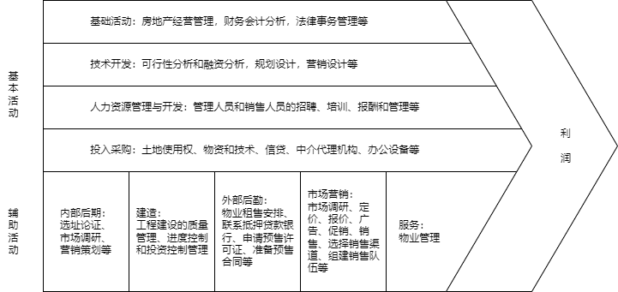
图2-1 波特价值链模型

2.2.2旅游产业融合理论

产业融合是指不同产业或同一产业的不同产业相互渗透、交叉，最终融合为一体，逐渐形成新兴产业的动态的发展过程。旅游业作为一个典型的多学科高度耦合的新兴产业，与其他产业之间存在着广泛而深刻的关联。因此，要想实现我国经济的全面协调可持续发展，就必须加快推进产业融合进程。旅游价值链体系的构建主要是通过整合各种旅游资源，使其更加科学，在旅游产业与相关产业紧密发展和融合的基础上，构建旅游产业的全价值链体系（衣莉芹^{[37]}，2013），为旅游产业的可持续化发展奠定重要而坚实的基础，将进一步促进我国旅游产业价值链的全面整合和进一步拓展。
旅游产业融合的基本理论：一众学者在研究旅游产业融合的概念时指出，旅游产业融合是旅游业产业与其他产业互动、交叉、渗透，形成新的产业要素和产业形态过程。 张建辉^{[38]}认为旅游产业融合主要表现为两个层面：一是旅游企业间的融合，二是旅游产业内部各相关部门的融合。 在张凌云^{[39]}看来，旅游产业融合的特点通常是与其他产业或旅游产业内部的不同产业相互渗透、交叉融合，最终融入到动态发展过程中，逐步形成新产业，一般分为产业渗透、产业交叉和产业重组三种类型。 梁强^{[40]}提出了旅游产业和文化创意产业的概念——运用创意产业思维方式和发展模式，整合旅游旅游资源和创新旅游产品，通过创意旅游产品打造旅游产业链，依靠文化创意元素创造旅游乐趣。

第三章 旅游业与房地产业的融合

3.1旅游地产的特征分析

3.1.1旅游地产与传统旅游业比较

与传统旅游业相比，旅游地产具有投资回收率高的特点，旅游地产以其优越的房产资源和规范的服务吸引着消费者，可以在不同的时间租赁给不同的消费者，提高了其回收率。因此，旅游地产是一个长期稳定发展的产业；而一般景区的运营主要靠门票收入、酒店出租收入等小额交易，相对于旅游地产的回收期较短。
在传统旅游业中，旅游服务对象的目标受众更广泛，针对不同收入阶层的市场需要，往往设计不同旅游产品。
在传统旅游业中，顾客通常购买当地现有或当时预定的旅游产品，没有期权消费或储存消费。 旅游地产可以被多次消费，消费者可以同时购买多个或永久性的消费品，并通过对其进行长期保存，使其价值最大化。 因此，旅游地产项目具有仓储和期权消费的特征。
表 旅游地产与传统旅游业的比较
表3-1 旅游地产与传统旅游业的比较
 | 旅游地产 | 传统旅游业
投资回报 | 旅游地产开发商依托优良的旅游资源和完善的售后服务吸引顾客，投资回报率高。 | 投资回收期缓慢，如酒店主要依靠房间的出租，景区主要依靠门票收入。
消费档次 | 旅游地产的消费水平较高，消费群主要集中在城市的中、高收入者。 | 由于其广泛性，主要面向大众消费。
经营特征 | 旅游地产满足异地经营，消费时间可以是多次的，消费具有可存储性，目前正研究旅游地产的期权消费。 | 经营本地化，较少出现异地经营，当地消费不存在储存消费和期权消费。

3.1.2旅游地产与传统房地产比较

旅游地产作为旅游业与房地产业大融合下的产物，即具备传统房地产的部分特征，也与之有着一定的区别。
表3-2 旅游地产与传统房地产的比较
差异点 | 旅游地产 | 传统地产
拿地方式 | 勾地为主 | 招拍挂为主
项目区位 | 多布局在离核心城市车程1-2小时的远郊，依赖自然资源 | 多布局在交通便利、基础设施完善的城市核心地段
项目体量 | 集成业态多，项目体量大 | 相较于文旅盘项目体量小
开发周期 | 平均开发周期为8-10年，多为分期开发，周期长 | 平均开发周期为1-3年，周期较短
投入总量 | 前期投入大，现金流回正时间长 | 前期投入低，现金流回正快
项目配套 | 对基础设施建设要求高，注重商业、休闲等配套 | 基础设施较健全，对配套要求不高
经营逻辑 | 客户体验为导向，注重社群活动、品牌打造、营销策划 | 以快速周转、去化为导向
目标客群 | 改善型、投资型为主，周边跨城客户多 | 各类型需求均有，本城居民为主要客户
利润预期 | 利润兑现周期长，起势期利润小，但整盘利润空间大 | 利润兑现周期较短，但利润空间有限

3.2旅游产业价值链分析

在旅游价值链的研究方面，国外的研究比较多，研究的角度也不同。目前国内对价值链的关注和研究主要集中在国际竞争力、竞争优势等方面，很少涉及到旅游产业的价值链问题。但是随着经济全球化进程加快，旅游产业越来越受到国内外学者的重视。最早将价值链理论应用于旅游业的是普恩(Poon，1989、1993)。普恩继承了波特的理论，即不同的旅游企业根据实际情况以不同的方式增加价值，但辅助活动几乎相似^{[41-42]}。克兰西^{[43]}首先研究了全球化背景下的旅游产业价值链，并将全球商品链理论的理论应用于旅游产业发展。从区域旅游的角度出发，澳大利亚学者克劳斯·威尔迈^{[44]}（Klaus Weiermair，2006）分析了旅游服务从旅游者客源地到旅游活动结束的整个过程中的增值活动，最后通过对区域旅游产业链的改造提出了基于旅游行为的价值链模型区域旅游。
国内学者们普遍认为，旅游价值链是旅游产品与服务从最初的产品供应商向最终的旅游消费者流动的全过程。劳本信、杨路明和李小花^{[45]}（2005）将旅游价值链界定为从供应到最终消费的旅游产品链，通常包括旅游产品供应商，传统旅游中间商或电子商务的旅游中间商，和旅游消费者。他们认为旅游价值链包括以下几个阶段：第一、旅游产品的研发设计；第二、旅游产品的营销推广及分销渠道建设；第三、旅游产品的品牌塑造等环节。张捷、张进、刘佳（2005）^{[46]}分析了旅游业价值链与传统产业价值链之间的区别：第一，旅游业价值链是柔性的，价值链的每一个环节都是可以替代的，而不是唯一的。
其次，旅游价值链具有动态性。随着市场环境的变化，旅游价值链会发生相应的变动；再次，旅游价值链也具有复杂性，包括各环节之间相互关联，相互影响等方面。最后，旅游价值链具有开放性。此外，有关学者还总结了旅游产业价值链的其他特征，如王淑湘、叶长真^{[47]}（2004）等人提出，旅游价值链中的各个环节不要求物流或存储。部分旅游企业将酒店设施、客房用品等商品购回作为企业基础设施，统筹企业生产经营。杨路明和劳本信^{[48]} （2008）认为，在传统旅游产业价值链中，各级旅游企业通过职能分化和专业优势，为旅游产品注入附加值，最终实现旅游产品的增值。刘亭立认为，旅游供应链、旅游商品链、旅游价值链很难完全区分开来，存在很大的重叠。旅游价值链强调企业在产业链中“创造价值”的终极目标，描述了企业在产业链中的转移、转移、增值过程。其次，旅游业在产业链上处于中间地位，其上游环节对下游企业有重要影响；第三，价值链中各个要素之间不是简单地相互独立而是相互依赖关系，它们共同构成一个完整的链条。价值链的根本还是供应链和商品链，它不仅覆盖了旅游供应链和商品链之间的物理连接，而且突出了旅游供应链和商品链之间的经济诉求和目的。刘逸^{[49]}（2015）认为，由于旅游产品的公共性、空间粘性和嵌入性等因素，价值链理论需要进行修正才能应用于旅游研究。
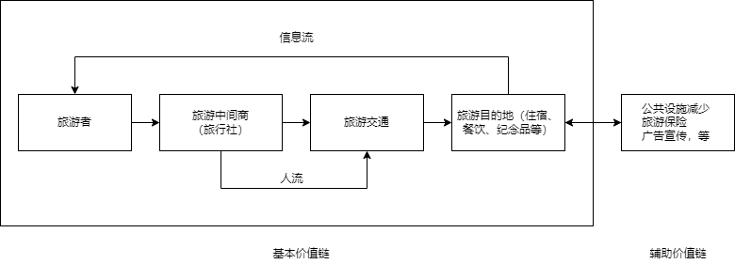
图3-1 旅游产业价值链

3.3房地产企业价值链的分析

3.3.1房地产价值链的研究

波特的价值链理论指出，企业是由设计、生产、销售、配送等基本活动以及在生产经营中起支撑作用的辅助活动组成的，价值链能够充分体现这一系列活动的价值。价值链是在企业内部各部门之间相互联系与影响下所构成的有机整体。价值链中的每个环节及其要素均有其独立的价值创造功能。从价值链的角度来看，企业开展的任何价值活动（包括基础活动活动和辅助活动）都应有助于最终产品或服务的价值，而这一价值形成和增值的进程就是价值链。基本活动通过加工和转让最终产品的实体，促进企业基本价值观的增长。
张红等人^{[50]}以价值链理论为基础，从企业战略的角度，探讨了房地产企业价值链构成价值链的基础和辅助活动，为房地产企业的管理信息系统提供了一个新的框架。通过对多项目施工成本价值链分析，何亚伯^{[51]}等人从四个维度建立了项目建设成本控制模型；江新^{[52]}等人提出了项目组价值链的成本管理模式及相应的保障措施。李军利^{[53]}介绍了基于协同视角的工程项目价值链成本管理。基于价值链的观点，李佳^{[54]}构建了一个房地产项目的房地产项目价值链成本管理成熟度模型。
对房地产企业而言，项目开发作为一项主要业务活动所涉及的价值活动构成企业的基础活动，包括投资决策、规划设计、建设施工、项目营销、客户服务和辅助活动，这些活动虽然不直接增值，但为企业基础设施建设、人力资源管理、技术开发、采购管理等基本活动提供了支持和后勤保障。陈欢^{[55]}等人认为，在这些辅助活动之中，人力资源是核心要素，而财务管理则是关键内容。因此，房地产企业需要将财务与项目管理有机结合起来，二者共同促进房地产企业发展。通过两者的互补，最终实现企业的价值增值。

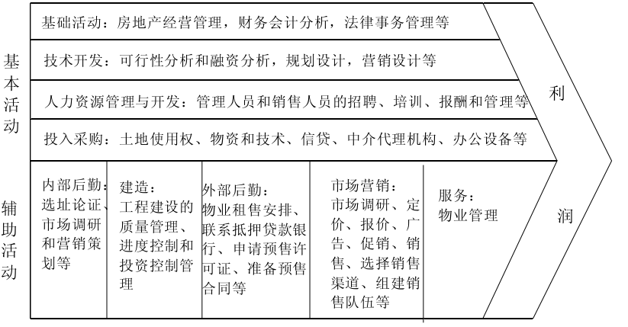
图 3-1 房地产企业价值链
（hoho_todo: 有两个图3-1喔？）

3.3.2房地产企业价值链的分析

（1）企业内部价值链分析
企业价值链分析的重点是从原材料采购、制作加工到商品销售的全过程。企业内部价值链分析可以帮助公司查明这些非增值或效率低下的业务，可以改进或改造以提高活动的价值或效率的业务，以及不能改进或显然不利于企业价值提升的业务。内部价值链管理是一种全新的管理模式和方法，它能够将企业所有部门及人员联系在一起进行整体优化，使各部门间协调运作，形成一个完整而高效的系统。通过对企业内部价值链的分析，能够有效降低企业成本，提升战略成本管理水平的水平。
（2）纵向价值链分析
纵向价值链分析是指对上下游企业或客户，特别是供应商和客户的价值链进行分析，以确定自己在行业中的地位和情况，找到成本降低的方法，并采取相应的成本优化措施。第一点，上游供应链价值链分析。房地产企业供应商与传统企业供应商不同，房地产企业除了购买传统意义上的原材料外，更多的是依靠政府、金融机构等的批准。只有房地产企业在这些产业的价值链中符合供应商的利益，才能保证企业的长期健康发展，才能最大限度地发挥整体经济活动效益。因此，房地产企业应注意与政府相关部门、金融机构、建筑设计院机构等保持良好的合作关系，这不仅会影响到房地产项目的成本，而且在一定程度上决定着项目开发的成功，甚至决定着房地产企业自身的发展。这就要求房地产企业必须建立起一套完整的供应链管理战略体系，以保证整个价值链上的各个环节都能实现增值，从而提高整体的竞争力。特别是房地产企业，由于投资成本高、回收周期长、投资风险，市场上存在政策不确定性，因此，对于房地产企业来说，尤其要与金融机构和政府打交道。第二点，下游客户价值链分析。由于目标客户群体的差异性，对产品或服务的需求也是多样化的，因此，房地产开发企业应提供满足顾客价值需求的商品和服务。为了避免激烈的竞争，房地产企业只有在特定的时间、特定的市场为客户提供特定的产品和服务，才能获得差异化的优势。房地产企业不仅可以满足当前市场竞争的顾客需求，还可以不断分析市场的未来方向，挖掘客户的预期期望和潜在需求。
（3）横向价值链分析
横向价值链分析，也称为竞争对手价值链分析，其顾名思义，主要分析的对象是竞争对手的价值链，通过对竞争对手的成本构成和运营情况的了解，进而分析竞争对手价值链的合理性和科学性，然后与自己的价值链进行比较，可以明确自己的成本情况的优劣。这将有助于房地产商明确自己在行业和区域中的定位，提高成本管理，有针对性地学习和提高，从而创造成本优势和提高企业成本竞争力。

3.4旅游业与房地产业的融合基础

旅游业是一种综合性产业，集“吃、住、行、游、购、娱”六大要素于一体的综合性产业，房地产业是一个独立的产业部门，其主要经营目标是房地产项目，是房地产项目的开发、建设、运营、维护和管理，或者是企业活动或产业的总称。但归根结底，这两个产业都属于第三产业，共同的依赖是土地，通过对景观资源的开发和利用来满足人类的需要。人类需求的多样化和土地利用功能的复合化发展，导致了旅游产业与房地产业的功能重叠。随着我国社会经济的不断发展，人们生活水平日益提高，休闲度假已经成为现代居民日常生活中不可或缺的重要部分。在这样的大背景下，旅游业与房地产业之间也开始了融合。旅游业和房地产业的融合是自然选择的结果，旅游业和房地产业已经达到了一定的发展阶段，由于各种外部和内部的驱动，产业细分和产业基础的融合基础逐渐统一。

3.4.1产业基础

随着我国社会主义市场经济的发展，旅游业和房地产业已成为新兴产业，并作为第三产业，两者具有很高的关联度。一方面，房地产业的发展可以带动钢铁、建筑、建材、机械等行业的发展;另一方面，旅游业关联度高、带动能力强，旅游业的发展将带动交通、工农业、农业的发展，而更多的饭店、宾馆、娱乐休闲场所的建设将不可避免地促进建筑业发展。旅游业与房地产业在高速发展过程中，势必会出现重叠区域。

3.4.2.资源基础

首先，这两个行业拥有相同的环境资源，这反映了资源基础。旅游业和房地产业以土地和环境资源的开发利用为前提，以土地为开发利用对象。两大产业共同拥有山清水秀、生态环境良好等要素资源。其次，文化是旅游业的支柱产业，两个产业都强调文化资源的推广和利用。文化的挖掘和传承是旅游区持续发展的保障，一个成功的房地产开发项目，是需要依靠名胜风景区及周边的自然景观来开发卖点，彰显其独特的居住文化。此外，旅游业与房地产业在主题定位、景观设计、游憩设计等方面都需要创新，旅游业与房地产业共同的共同技术资源也反映了两者的资源基础，融合起来有很多值得借鉴的资源。

3.4.3.市场基础

旅游业和房地产业与居民的日常生活息息相关，满足消费者需求是制胜的关键。随着经济全球化进程加快，旅游业在全球范围内迅速崛起并成为拉动各国国民经济增长的重要力量之一。旅游业的迅猛发展为房地产开发提供了巨大机遇。同时也给房地产业带来前所未有的挑战。随着旅游业的发展，房地产商机越来越多，房地产业的发展可以有效弥补旅游目的地基础配套设施的不足和游客接待能力的不足。

3.4.4经济基础

在土地开发中，房地产开发资金恢复较快，属于中短期开发行为，但投资规模较大，土地和金融资源受到宏观政策影响，房地产开发常常受到一定程度的制约。旅游业作为第三产业，具有较强的带动作用，能够拉动经济增长；同时旅游业也是一项朝阳产业，其发展速度远远高于其他行业，因此旅游业与房地产之间存在着良好的互动关系。旅游业投资规模较小，属于中长期投资，政府在土地、政策等方面给予扶持，旅游业与房地产商相结合，可以使土地开发项目从旅游开始，以地产结束。

3.5旅游业与房地产业的融合内涵

旅游业与房地产业的融合，是指通过相互融合、相互渗透，模糊旅游业与房地产业的界限，形成具有两大产业特征的新型产业旅游房地产的过程。随着物质文化需求的不断增长，单纯物质生活已经不能满足人们的需求，旅游作为一种休闲方式，已经成为一种新的物质需求，为房地产业的发展提供了无限的商机。江贤卿^{[32]}认为二者在各自领域内都有着巨大的发展潜力和广阔的发展前景。但是目前两者还未完全实现深度融合。旅游业与房地产业交叉融合，形成了景观地产、休闲商业地产等多种形式的产业融合，旅游景观的空间形态和结构也呈现出多样化的形态。。

3.6旅游业与房地产业融合的驱动因素分析

3.6.1推动旅游业和房地产业融合发展的内在动力

由于各个行业的相互融合可以给企业带来一定的经济效益，这些经济效益所带来的诱惑推动着行业的整合。产业融合不仅能够提高产业的效率，而且还可以促进产业升级和技术进步，从而实现经济增长方式从粗放型向集约型转变。产业融合也是我国产业结构优化升级的重要途径。产业融合的经济性层面可以从以下几个方面来看：
（1）范围经济
范围经济概念最初被界定为“同一企业生产两种产品的成本低于两个专业企业各生产一种产品的综合成本”，后来扩大到不仅包括成本节约的经济效益而且还包括增加回报范围经济效益，如业务协同效应、统一品牌经营和市场范围的效益。在产业集群中，由于各企业之间具有较强的关联性和互补性，因此，其规模效应十分明显，从而能够降低交易成本、提高劳动生产率，促进产业结构升级。在产业融合的大背景下，不同行业的企业相互进入，通过多元化经营，无疑可以获得更大范围的经济效益。
（2）交易费用的节省
企业往往必须付出高昂的代价才能找到交易对象，签署协议并不能防止它们因违约而遭受损失，这就构成了"交易费"。交易费用是由交易双方的成本、风险及收益共同决定的，它既包括直接交易成本，又包括间接成本。交易费用与经济效率之间存在着密切的联系。在产业融合的大背景下，企业沿着产业价值链横向或纵向延伸和整合，将一些市场交易转化为企业内部交易，企业内部交易费用低于社会交易成本，降低了属于两个分离经济体的交易费用总和，大大降低了交易成本，显着提高了企业经济效益。
（3）学习效应
学习效应是指企业各级职工在长期的生产过程中，通过不断的生产和学习，积累技术、管理等各种生产要素的经验，以提高产量，降低生产成本。随着企业规模和资本，企业可以采用先进的生产技术和管理方法来提高生产和管理水平，从而降低生产成本，降低劳动力需求，提升经济效益。但是如果只注重企业内部生产部门之间的分工与合作，就可能出现“马太效应”现象。与其让两组管理者控制各自领域的生产，不如让一组管理班子控制两个领域中的生产。因此，企业只有进入产学研一体化领域，才能获得学习效应，使产品的单位成本显着降低，才能发挥出竞争优势。
(4)市场拓展效应
产业融合不是通过放弃一些已经存在的产品和服务来发展一个新的产业，而是通过与现有产品或服务建立一定程度的互补性，从而扩大整体市场规模。

3.6.2推动旅游业与房地产业融合的外在动力

在旅游业方面，需求是融合的主要驱动力。而从目前国内旅游市场来看，需求则表现为：一是从总量上看，中国正处于一个快速发展阶段；二是消费结构方面呈现多元化趋势。改革开放以来，国民经济欣欣向荣，随着生活水平和生活质量的提高，国民消费观念发生了很大的变化，旅游已成为一种不可或缺的生活水平方式，标志着休闲经济时代的正式到来。然而，旅游配套设施短缺，主要旅游景区景点的合理管理和规划不足，往往造成巨大的旅游客旅游业与旅游配套硬件设施能力不匹配的问题，往往旺盛需求游客带来问题，制约房地产业的发展。对于房地产业来说，推动房地产业积极融合的动力，才是竞争的动力。任何产业经过长期的飞速发展，都会出现一系列问题和矛盾，在一定程度上制约其发展，我国房地产业也不例外，由于近5年的快速发展，我国地产行业已经走出了开发过度、房价居高不下的一系列问题。特别是近年来，随着国家宏观调控的出台，房地产业在资金、利润等方面面临的问题越来越多。为了解决这些问题，迫切需要为房地产业寻找新的合作伙伴，发展新的产业、新的领域。因此，在这样的背景下，旅游产业与其他相关产业相结合产生的新产业——旅游业应运而生并得到快速发展；而旅游城市则成为这一新产业群体中最为活跃的一部分。旅游城市是一种以旅游产业为主导的城市形态，由于旅游产业存在明显的周期性和区域性现象，旅游城市及其周边地区的效率和资本仍存在诸多问题。
因此，旅游业与房地产业的融合，一方面，旅游业的发展可以为旅游业提供大量资金，解决旅游业面临的财务问题，另一方面，房地产行业的设计方案可以改善旅游业基础设施的建设，房地产业为房地产业提供更多的投资机会。因此，在经济发展过程中，两者都会起到一定程度上的促进作用。但随着社会的进步和科技的飞速发展，传统的产业模式已经不能满足人们日益增长的物质文化需求，这就需要进行转型升级。因此，两者的融合必将成为新的趋势。

第四章 旅游地产与文旅项目开发的融合发展的必要性及面临的问题

4.1旅游地产的发展特征

4.1.1旅游地产的发展历程

旅游地产的发展与旅游业的发展息息相关，为旅游旅游地产的发展奠定了良好基础。近年来，我国社会经济得到飞速发展，人们对于生活品质有了更高追求。在这样的背景下，旅游地产应运而生。它不仅是一种投资方式，更是一种全新的生活理念和生活态度。随着经济的高速发展和人民生活水平的提高，居民对居住条件的要求越来越高。目前，我国已进入旅游消费时代，旅游地产市场的发展前景十分广阔。
从房地产开发投资的投资规模来看，虽然近年来我国房地产开发受到国家的严格调控，但2011年至2020年我国房地产开发投资规模持续增长，住宅投资额占比不断提高。2020年，全国房地产开发投资141.4万亿元，比上年增长7%，增速回落。（来源：国家统计局）在此背景下，旅游地产是未来最具潜力的房地产行业板块之一。在全球范围内，旅游业已成为一个巨大的产业，并正以每年约15%的速度快速增长。旅游业与房地产业是两个不同的产业门类。房地产业主要指房屋及其配套设施，包括土地使用权和建筑物所有权；而旅游业则主要指提供各种服务并进行相关经营活动的行业。旅游地产是这一新兴行业的一部分。
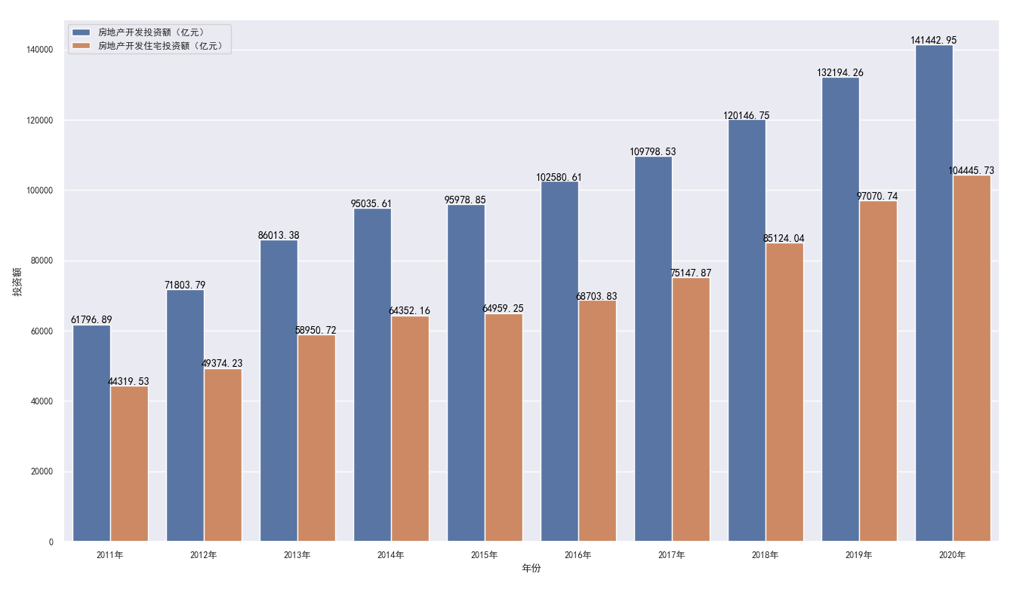
图 2011-2020年全国房地产开发投资总额及开发住宅投资额
(hoho_todo: 缺少图序号)
既有传统的旅游地产房地产开发商，也有传统的旅游企业，还有一些传统的传统制造企业。他们开发的旅游地产可用作第二居所(住宅、养老和投资)，或作为旅游接待或度假胜地。但无论是何种类型的旅游地产，其最终目的都在于为消费者提供良好的服务和便利。所以说，旅游地产的本质就是满足消费者的消费体验需求。随着我国经济的快速发展，居民收入水平的不断提高，游客对高品质生活环境的需求越来越旺盛，旅游产业进入了一个新的历史时期，旅游地产的发展也进入了新的阶段。在过去的10年里，中国的旅游地产从无到有、逐渐壮大。
从上世纪90年代初到现在，中国旅游地产经历了五个左右发展阶段。2014年以后，随着抄袭、无特色、不专业的文旅项目逐渐退出市场，旅游地产逐渐回归理性，一些实力较强、管理较好、富有远见的公司通过自筹、合作或收购等方式进入市场。但同时，旅游地产也面临着许多困难：政策限制、资金约束等问题困扰旅游地产公司。另外，随着市场竞争日益激烈，旅游地产项目盈利空间越来越小。此外，由于产品同质化现象严重，旅游地产行业进入微利时代。在此背景下，旅游地产企业生存和发展遇到前所未有的挑战。面对这些困难，不少旅游地产企业纷纷采取各种措施突破围攻。
2020年，面对疫情和“三条红线”压力，大型房企持续转型升级，半数以上百强房企布局文旅产业，华侨城、融创、恒大、伟光汇通等新老牌房企不断加码旅游地产项目，在危机中发挥不同方式，挖掘新机遇。

4.1.2旅游地产的市场格局

旅游地产是文旅产业与房地产业的无缝对接，随着我国旅游业发展进入新常态，旅游消费成为拉动经济增长的重要力量，但旅游资源开发过度，同质化现象严重等问题也日益凸显。
2010年-2015年是旅游地产市场爆发式增长的时期，在高速发展的背后，其实很多项目都是粗放式经营，产品同质化现象严重。尤其在当前国家大力扶持文化创意产业的背景下，许多传统的文旅项目陷入了“叫好不叫座”的尴尬境地。而如何实现从粗放型经营到精细化经营成为当下亟待解决的问题。当前，文化旅游产业回归理性，逐步进入转型分化、优胜劣汰阶段，这对文旅项目的精细化运营提出了更高要求。
当理性多元化成为新常态时，旅游地产行业未来的竞争最终将体现为整个产业价值链的竞争。在激烈的市场竞争中，只有具备了一定的品牌影响力和核心竞争力的企业才有可能脱颖而出。因此，打造精品旅游地产是当前房地产开发的当务之急。要想打造出高品质的产品。真正擦亮旅游地产项目的内涵和特色，才能实现多方共赢。
（1）重点文旅项目分布：云贵川渝板块是2021年文旅投资的高地，重庆、四川和云南是重点文旅项目数量最多的5个省、直辖市。2020年以来，我国新增了一大批文旅重点项目，包括“一带一路”沿线国家和地区以及国内其他省市的重大主题旅游活动；同时还出现了一些新类型的文旅项目。重庆市文化旅游重点项目129个，总投资8995亿元，居全国首位。作为世界第二大文化旅游旅游业大省，海南正处于自由贸易港建设的关键时期，统筹鼓励和引导资本投向文化旅游众信旅游现代服务业、高新技术产业文旅企业，发展产业集群。一线城市和新一线城市加快建设乐高北京、未来世界武汉等全业态度假综合体，拓展休闲空间。
此外，积极实施文旅资源大区域化、梯次开发，实现自然资源与城市互联互通，推进黄河、长江、大运河文化旅游带建设，统一全流域生态保护和规划开发，实现资源共融、产业共赢、文化共融的文化旅游高质量发展。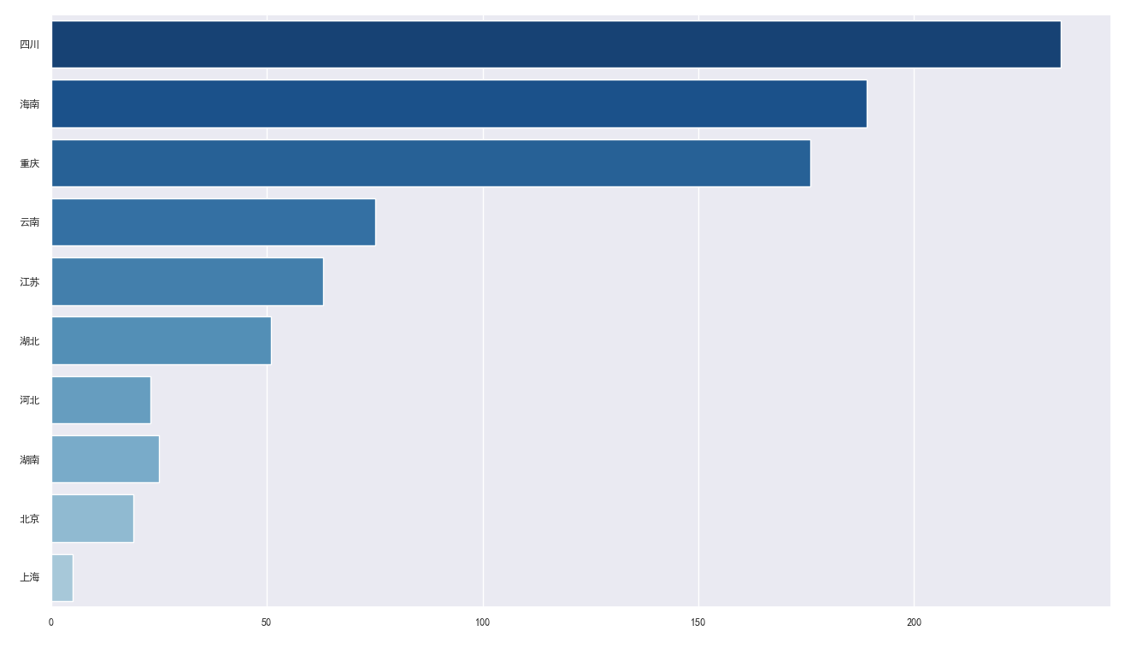
图4-1 2021年各地重点文旅项目数量

（2）旅游地产市场：在文旅“脱实向虚”的趋势下，2021年新增旅游地产项目212项，同比仅增长1.1%。 到2021年底，全国累计旅游地产达9987处。 从2016年开始，旅游地产连续多年以2%-4%的速度低速增长。 而在2020年上半年，旅游地产行业更是遭遇了一场前所未有的寒冬。据不完全统计，目前全国共有约300多个城市发布房地产调控政策，其中涉及到旅游地产的就有40余个。 因此，随着土地红利、刚需红利和金融红利的消失，整个市场进入了低增长时代。
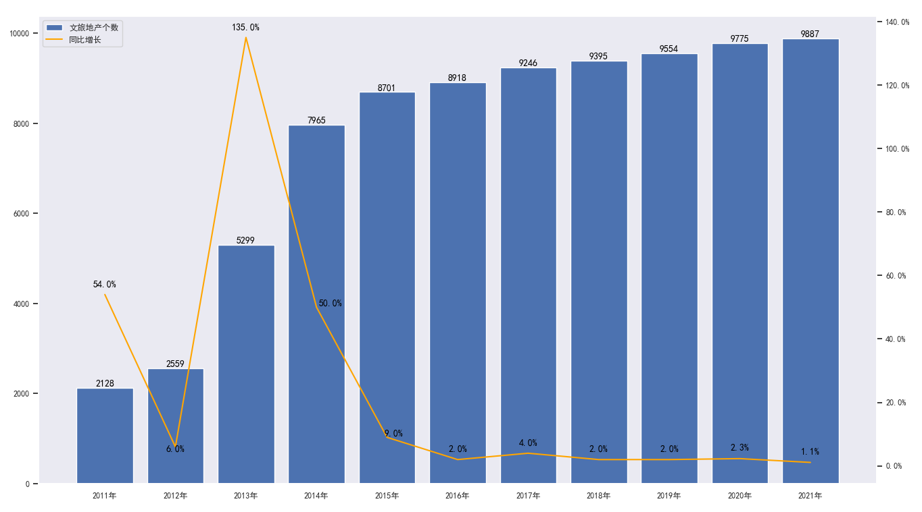
图4-2 2011-2021年中国旅游地产项目数量变化趋势

（3）区域市场：长三角、珠三角、京津冀三大都市圈仍是投资热点区域。 其中，以上海为中心的长江三角洲地区仍是投资热点，而以北京、天津等地为首的北方市场则相对稳定；中部与西部市场也有一定热度。一、二线城市表现较为平淡。 然而，随着城市化进程的加快，房企逐渐向下沉市场拓展，三四五线城市发展持续加快。近三年来，国内6个地区旅游地产项目的“新开工”和“总成交”比例分别在87%和78%左右，市场集中度逐渐趋于平稳。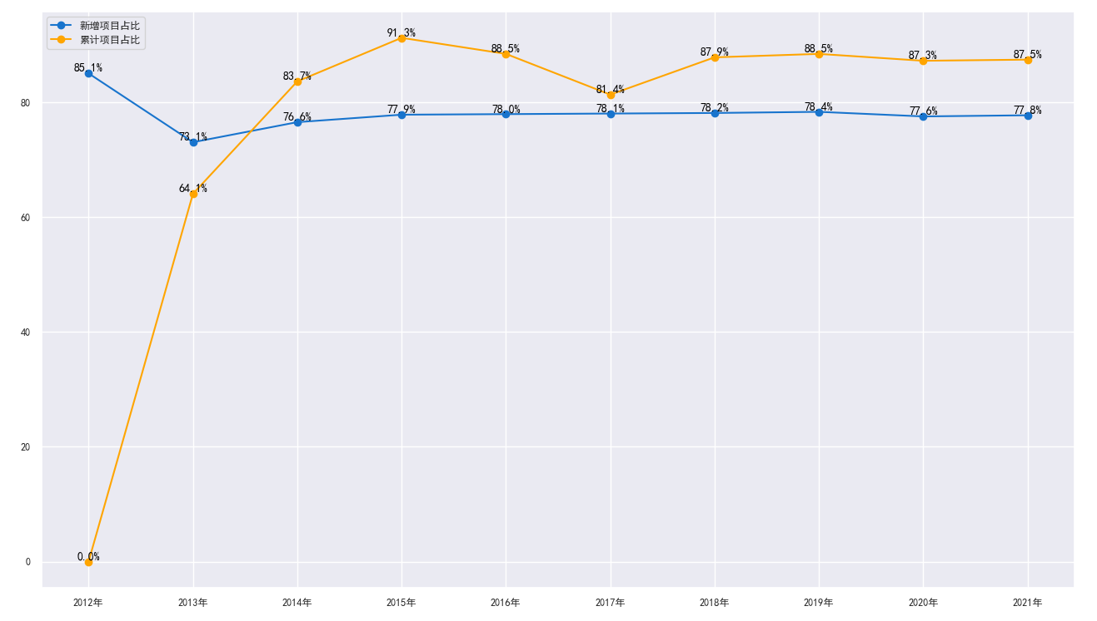
图4-3 2012-2021年新增与累计旅游地产项目数目（六大区域）占比全国情况、

（4）建设情况：2021年，全国旅游地产项目新开工总建筑面积10615万平方米，同比增长2.9%，增速较2020提高0.6百分点。从区域分布来看，东部地区和中部地区是各类型旅游地产项目的集中布局区；西部地区则主要以中小型酒店为主。从年度走势看，旅游地产项目在整体上呈下行态势。截止2021年底，全国旅游地产项目总建筑面积364866万平方米，全国六大区域旅游地产住宅总成交量为59172万平方米，同比下降1.6%，延续了2020年的下降趋势，2021年平均成交价格约为15700元/平方米。

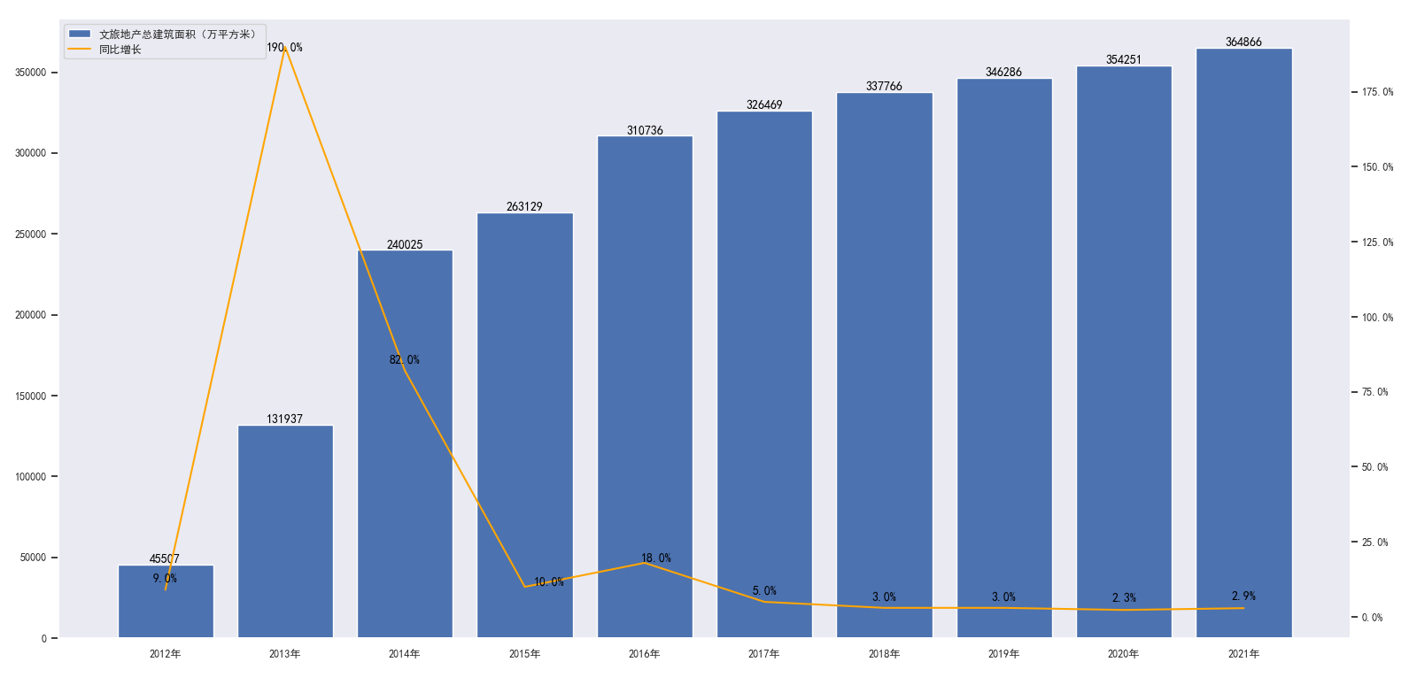
图4-4 2012-2021全国六大区域旅游地产总建筑面积情况

（6）成交情况：2021年，全国旅游地产项目个数有所放缓，但大盘项目个数增加，总建筑面积增加，疫情过后成交量逐年下降，成交价格上涨，市场进入提质发展。
（7）大型房企持续转型升级：2020年，部分传统、资金实力较强的房企继续加大旅游地产项目建设力度，如华侨城、伟光汇通等，投资总额显着增加。与此同时，一些新兴房企开始布局旅游地产领域，如绿地集团、碧桂园等。随着疫情逐步缓解，国内旅游市场逐渐回暖。疫情之后，旅游地产迎来了爆发式增长。据不完全统计。一些新“战团”房企，比如融创、恒大等等，也在加大对该领域的投资。房企投资旅游地产的热情似乎并没有受到疫情的影响。随着危机的到来，往往会带来更大的机遇和发展空间，而旅游地产作为房地产的一个细分门类，有望成为未来房地产行业重点关注的“价值洼地”。从产业勾地看，扩大资源储备是重要方向，文旅产业是很多行业的热门赛道。

表4-1 2020年各大房企参与文旅项目情况
企业 | 项目名称 | 所属省份 | 项目类型 | 投资金额（亿元）
华侨城 | 湖北黄石文化旅游项目 | 湖北省 | 文旅综合体 | 30
华侨城 | 襄阳华侨城奇梦海滩水乐园 | 湖北省 | 主题公园 | 8
华侨城 | 十里文化生态画廊 | 山东省 | 文旅综合体 | N/A
华侨城 | 华侨城.滇池文旅城 | 云南省 | 文旅综合体 | 100
华侨城 | 珠海华侨城凤凰谷生态旅游项目 | 广东省 | 文旅综合体 | 150
华侨城 | 华侨城中山欢乐海岸项目 | 广东省 | 主题公园 | 80
华侨城 | 东方巴黎“里达尼”项目 | 辽宁省 | 文旅综合体 | 300
融创 | 融创.武地长江文旅城 | 湖北省 | 文旅综合体 | 260（首期）
融创 | 融创岳与岳西文旅项目 | 安徽省 | 文旅综合体 | 50
融创 | 海盐县山水文园六期乐园项目 | 浙江省 | 主题公园 | N/A
融创 | 新乡中原融创文旅城 | 河南省 | 文旅综合体 | 50
融创 | 四川天府新区乐高乐园项目 | 四川省 | 主题公园 | 30
融创 | 绍兴黄酒小镇 | 浙江省 | 特色小镇 | 320
中南置地 | 海门张謇故里小镇 | 浙江省 | 特色小镇 | 50
恒大 | 贵阳恒大温泉小镇 | 贵州省 | 特色小镇 | N/A
恒大 | 青岛胶州恒大水世界 | 山东省 | 主题乐园 | 500
恒大 | 恒大文化旅游康养城 | 河南省 | 文旅综合体 | 200
恒大 | 恒大崇左文化旅游康养城项目 | 广西壮族自治区 | 文旅综合体 | N/A
碧桂园 | 平江县丽江田园综合体 | 湖南省 | 田园综合体 | 23
世茂 | 蓝精灵主题乐园 | 上海市 | 主题公园 | N/A
绿地香港 | 晋宁绿地康养文旅项目 | 云南省 | 文旅综合体 | 200

4.2国内外旅游地产成功案例

旅游地产包含了住宅、酒店、商业、游乐、公共设施，甚至农业等十分丰富的业态。 在这些业态中，既有传统的商业地产、旅游地产，也不乏以文化和创意为基础的新兴项目。而其中最具特色的当属“文旅+地产”，即文旅与地产融合发展的新型商业模式。“文旅+地产”的发展模式主要有四种：

4.2.1主题公园型

（1）概况
华侨城的最佳模式已经开始在全国推广，华侨城是业内较早采用“旅游+地产”概念的城市，华侨城的文化旅游与房地产业务互为依托，拥有“欢乐谷”等知名IP品牌。
但由于投资规模大、硬件设施投入大、后期运维成本也居高不下，开发商对前期融资能力和后期运营管理能力都有较高的要求，存款较多，因此涉及的房企较少。而在国内，主题乐园型旅游房地产开发还处于起步阶段。据不完全统计，目前仅上海就已建成超过100座各类主题游乐园（含主题公园），总投资约为200亿元人民币左右。中国主题公园式的旅游地产，与自主研发、实力雄厚的迪士尼相比，仍然相形见绌。

表4-2主题公园型旅游地产
发展模式 | 主题公园型
典型代表 | 长隆集团、华侨城、宋城股份、海昌中国、常州恐龙园、观澜湖等。
优点 | 受到地方政府的欢迎，土地购置成本低，在市场热情的支持下门票收益稳定，商业和房地产配套项目回款快，便于现金流平衡。
缺点 | 必须有持续的市场热情来支持。随着迪士尼和环球影城等海外势力的入侵,门票收入、衍生收入和房地产销售都受到了影响,政府和市场对这种熟悉形式的旅行的热情已经减弱。
未来趋势 | 如何留住游客，通过链条和聚集效应，让旅游消费活起来，融合文化秀是必由之路，利用最新的网络和科技，也是停止做大而全强、追求小而美的重要途径，如愤怒的小鸟的“O2O”联动效应。
他山之石 | 迪士尼神话：经过90多年的发展，沃尔特迪士尼公司现已成为一个全球娱乐帝国，年收入超过500亿美元，业务范围广泛，包括电影和电视娱乐、主题公园、媒体网络和玩偶商品。在中国，“迪士尼”也已成为一个家喻户晓的品牌。迪士尼乐园是美国著名迪斯尼乐园的简称。其总部设在洛杉矶，并以纽约为第二大城市中心。与严重依赖门票收入结构和配套房地产项目的国内主题游乐市场不同，迪士尼拥有稳定的“输血”和“租金”。

（2）典型案例分析长隆——“旅游+酒店+地产”跨界产业共同发展
长隆不断拓展产品线，致力于打造一站式旅游休闲度假区，并多次刷新了中国乃至全球旅游产业的标准。 在当前行业下行趋势下，长隆用“新模式”应对市场波动。以文化创意为核心的产业链条和商业模式创新成为企业未来发展的重要驱动力。文旅结合是长隆转型升级的必由之路。 经济周期中，以文旅切入的地产开发，利用套期保值构建系统风险较小的业务结构，从而实现项目的平稳运行，获得较高的可持续收益。
跨界产业协同发展模式：长隆按照国际领先标准建设世界一流主题乐园，吸引了大批游客，延长了游客的停留时间，园区内部资金收益基本达到收支平衡。 结合市场分析与定位，对未来发展进行展望。 以主题乐园为龙头，打造由8家主题酒店组成的百万平方超级酒店集群，成为旅游度假的新标杆，酒店收入成为项目收益的主要来源。 通过乐园和酒店的价值成熟后，该地区的房地产开发、旅游文创综合体和长隆特色文化小镇，获得了较高的溢价。 复合产业开发的发展将有助于实现规模经济效益。
丰富多样的运营策略：一是丰富产业链。 依托“中国温泉之都”优势资源。 形成了旅游景点、酒店餐饮、娱乐休闲于一体的体验欢乐的旅游王国大联盟； 二是产品不断推陈出新，始终坚持把高起点、高投入、世界最高水准作为项目基点；坚持创新发展，不断开发新项目，切实保持旅游项目新鲜度和生命力；三是在经营理念上，注重以人为本，将人性化融入到每一个环节之中；同时积极开拓海外市场，使之成为国内旅游新热点；四是贴心服务，针对性强。 服务设施完善，长期支持接驳班车、游客讲解服务、婴儿车租借服务等；所有企业、餐饮均为自营，确保游客消费体验;培训高素质的高素质服务人员，实现与游客的和谐互动。 五是推广策略多元化， 以乐园为载体，形成推广策略，打造营销盛事，与顶级媒体、电视节目合作，采用文化营销、植入营销、新闻营销、异业联盟等多元化、深层次的整合营销手法。

4.2.2景点依托型

近几年被房地产企业以开发文旅项目为由拿地拿项目，但实际上是为了疯狂圈地。自然资源总是稀缺的，在这个“寸土如金”的城市中，土地资源更是有限的，而房地产开发项目的数量与投资也就成了这座城市的象征。于是，开发商们绞尽脑汁去争取更多的利润空间。上百亿元的投资，上千亩的土地，但关键是如何协调地产与旅游产业的比例。如何将地产与旅游结合起来？如何打造旅游新商业模式？如何通过占用大量土地自然资源的项目实现土地集约化利用？超级大盘如何避免空城现象呢？城市地产只是“海景”或““山景房”的复制品，还是真正的休闲度假投资产品？房地产开发企业在追求高回报的同时，更要关注社会责任。
随着我国经济发展进入新常态，房地产行业也面临着转型升级。过去以粗放式增长为主的时代已一去不复返了。这对传统房企来说是一次较大的考验，这些问题也正是当前国内众多开发商面临的现实困境：缺乏核心竞争力和过度依赖地产。

表4-3景点依托型旅游地产
发展模式 | 景点依托型
典型代表 | 融创中国、恒大集团、保利地产、雅居乐地产、港中旅集团、中信地产、世纪金源集团、中坤集团等
优点 | 通过品牌开发公司围绕景点开展的高质量的商业生活配套，很容易给目的地及其周围欠发达地区带来生机和活力。
缺点 | 过度依赖住宅销售使许多景观超级大盘变成了空城鬼城，当高耸的城市建筑破坏自然景致时，建筑和破坏之间的矛盾最为令人担忧。
未来趋势 | 赋予自然资源更大的魅力，在现有旅游资源的基础上开发更加多样性的产品，并适当纳入一些更加和谐的体验文化和文化商业设施。
他山之石 | 阿尔卑斯滑雪度假区：经过自然演变和规划调整,几个具有数百年历史的阿尔卑斯山度假小镇已成为童话般的仙境。小镇内拥有世界上最着名的雪场——阿尔卑斯山脉中最大的滑雪场；同时也是欧洲知名的温泉疗养胜地和休闲度假地。小镇内分布着众多美丽乡村民宿以及酒店。许多当地居民购买了私人土地产权，建造了几座别墅，在外面经营。整个城镇的别墅都很丰富，外观也很生动。与滑雪文化发达的中国不同，中国滑雪业态已经相当发达，旅游小镇形成后，滑雪的服务功能已经转变为服务型旅游小镇。

4.2.3文旅小镇类型

（1）概况
目前，全国已形成了一批浙江乌镇、云南丽江、安徽宏村、凤凰古城等文旅小镇。这些小镇在发展中都面临着同质化严重、缺乏特色和活力不足等问题。如何实现差异化经营，成为许多地方政府所共同思考的课题，打造高品质旅游产品非常重要。一个良性的文旅小镇的运营应该与居住城市的文化相融合，而不仅仅是建筑的一种非语言的商业味。
在欧洲和东南亚的许多旅游小镇，政府主导、企业所有、居民参与的生态体系非常发达。

表4-4文旅小镇型旅游地产
发展模式 | 文旅小镇类型
典型代表 | 乌镇、古北水镇、周庄、拈花湾、良渚文化村、丽江等
优点 | 文物遗存、独特的特色民风民俗和悠闲的古镇生活可以为旅游业的发展增添重要的因素,开发商往往不需要大量的硬件投入，而需要更多的软性投入。而这一点正是很多传统村落所没有的。文化是民族之魂，也是一个国家发展的软实力之一。近年来，我国经济快速发展，人民物质生活水平显着提高。在城镇化的趋势下，会有更多不同特色的文旅小镇被挖掘，市场空间巨大。
缺点 | 保护古建筑、古文物和原生态民俗文化可能是所有开发商都头疼的问题,而且与本地居民的沟通也可能是一个障碍,开发商对解释和提升文化文旅小镇的历史和历史文化价值的能力可能要求更高。
未来趋势 | 产业多元化。从单一功能的过去到多功能的，如商务、住房、教育、休闲娱乐等。随着科技日新月异，生活方式也随之改变，人们对生活品质要求越来越高，在这种背景下，休闲农业应运而生并迅速成长壮大起来。它是一种以农产品为原料，利用现代农业科学技术进行加工生产的新型农业产业。
他山之石 | 温莎小镇：温莎是英国最著名的王室小镇城镇，位于伦敦郊区，称为温莎古堡。小镇面积为2.75平方公里，人口约3万。在这座古老而又年轻的城镇中，有一座充满现代气息的酒店——温莎公爵大酒店。酒店坐落在距离市中心不到一小时车程的地方。虽然街道上挤满了来自世界各地的游客，但这里生活还是轻松愉快的。该镇拥有丰富的商业，从餐馆餐饮酒吧等休闲业态温莎公园绿地和森林还有沿街的购物区。

（2）典型案例分析：乌镇——“文化+镇”特色综合开发运营

乌镇旅游开发把先进的管理理念落实到古镇保护中，成为全国古镇保护开发的第一个成功典范，被联合国专家考察小组誉为“乌镇古镇保护典范”。
一是以文化为灵魂，创造差异体验的发展方式。随着中国经济进入新常态，传统旅游产业正面临转型升级的巨大压力，而乌镇作为一个有历史底蕴的古镇，在国内众多景区中独树一帜，成为人们向往的目的地。乌镇以文化、江南小镇为特色，打造独具特色的产品逻辑与方法，日益与国际接轨。
二是古镇保护与商业开发的商业模式。从吃住行、旅游、购物、娱乐等方面挖掘旅游产品，延长游客在乌镇的逗留时间，逐步发展成为集旅游、休闲、商务会展、会展为一体的旅游目的地；在古镇保护方面，注重区域历史建筑风貌的高度协调，挖掘展示古镇完整的生活形态和深厚的地域文化，控制过度商业化，禁止居民经商，先置换古镇商铺产权后投资开发，实行统一规划，严格招商引资项目筛选；商业开发，采用统一化管理和个性化经营，提供体验式服务。开发公司负责审批各项经营权，并对经营活动进行统一经营管理。同时加强与其他景区及周边景点联动，形成“一核多元”格局；注重特色小镇建设，所有酒店均为个人所有，民宿、店铺均实行公司化管理，其中原住民为员工，享有餐饮经营权，民宿实行资质管理，公司定期对民宿进行审核评估，所有游客均由乌镇游客服务中心出入口安排，不得私自接待游客；特色小吃、书店、服装等业态分布合理，通过购物加深游客对水镇风情的情感体验，同时引入主题式商业购物理念，如女红街、茶市街等，增强古镇旅游体验的趣味性。
三是复合多元运营策略。 如：旅游产业发展规划、基础设施建设、文化创意产品开发及市场营销；依托古镇资源，结合景区特色进行主题化设计；利用互联网技术实现营销渠道多元化；加强宣传推广力度。以整体产权开发、复合多元运营、度假商务、综合增值为核心。特点是：一是政府主导，宏观管理，运营商整体产权开发；二是统一性经营，个性化管理。一切围绕着游客体验展开，打造“酒店+门票+游览体验”等组合产品，如乌村的一价全包。工作人员都是原住民，门票、住宿和综合性营收各占1/3，保持30%的年增长率；三是浸入式旅游体验，注重游客体验。
四是“小镇+文化”品牌策略。“小镇+戏剧”，持续融入文化元素，打造出戏剧节；“小镇+互联网”，举办互联网大会；“小镇+当代艺术”，设置当代艺术展。同时，引领未来发展理念，让文化落地生根，通过世界互联网大会、国际当代艺术邀请展、乌镇戏剧节等独具特色的自然人文环境，促进东西方文化交流，推动古镇品牌走向世界。
五是配套旅游地产：乌镇雅园模型——康养+医养产业模式。乌镇雅园项目是大乌镇5500亩产业发展总体规划的创新性产物，项目顶层设计布局是打造全国首个康养小镇的样板。乌镇雅园分为南区和北区，南区以医疗为主，北区以医疗为主。在项目开始时这个项目有三个确定原则：产品是否被大众接受，是否符合未来之需，是否达到康养专业度。最后，引进雅达高端医疗、校式颐乐学院、阿丽拉酒店等，为“健康+健康”产业配套打造25%的项目溢价率。

4.2.4度假酒店型

度假酒店解决旅游度假的基本住宿问题，通常包括在前三种模式中。
与传统综合体开发的盈利模式不同，这些度假酒店不是通过其他类型的地产项目来弥补运营缺口，而是在产业链的各个环节进行交易，以实现独立生存和发展。
集中式度假产品的爆发可能导致分时租赁房屋交易活动活跃。

表4-5度假酒店型旅游地产
发展模式 | 度假酒店型
典型代表 | 复星集团，阳光100
优点 | 除了满足基本居住生活需求传统度假胜地外，这类度假酒店还有更多的艺术和文化元素。拍卖、博彩、会议、电影和电视以及灵活的租赁收入渠道使企业能够在不需要住宅开发的情况下获得收入，并在赛马场旅游地产繁荣的高峰期取得小的、小而精的成功。
缺点 | 企业长期坚持经营、耐心细致、综合性资源整合的能力要求极高，尤其是企业的资金压力不容忽视，很多传统地产企业往往力不从心。在我国，房地产行业属于典型的资金密集型产业，资金需求大，周期长，因此，房地产开发项目需要大量的资金投入，而融资渠道单一。在这个过程中，企业通常会采取股权投资的方式进行扩张。此外，文化差异和经济发展的周期也很容易影响模型的稳定性。
未来趋势 | 金融化是必然趋势的，如与金融产品的整合、酒店产权交易，而这类高端度假酒店必须以全球市场为目标并向海外转移。
他山之石 | RCI：世界上最大的分时度假公司是设在美国印第安纳州的国际分时度假交换公司RCI。该公司成立于1997年8月，主要从事提供“一站式”服务和为客户提供旅游产品及相关信息咨询等。目前已发展成为世界著名的大型综合性企业集团之一。它拥有众多成员机构。它在全世界90个国家有3500家分时度假村，250多万个会员家庭。与此同时，近年来，市场上涌现了一些新的基于开发的分时度假网络公司，例如SUNTERRA，它不仅经营交换业务，而且还开发和销售自己的产权酒店。

4.3国内旅游地产失败案例

旅游地产想要成功经营，并不是一件容易的事情。因为其开发过程中所需要的资金非常巨大。随着我国经济的快速发展，越来越多的人开始关注城市周边的房产资源和环境问题，从而带动了旅游地产的兴起与繁荣。由于国家每隔几年就会对房地产行业进行一次调整，很多在市区拿不到土地的开发商都会转向郊区，甚至是山区，对以前被忽略的地块进行高价值转化，但是大多数地产企业没有学习规律的习惯，所以很多人最终选择了盲目投资。
恒大首个文化旅游项目海花岛正处于风口浪尖。自2021年元旦以来，海花岛一直经营状况苦苦挣扎，淡季亏损，裁员。据不完全统计，海花岛2019年底已关闭近10栋房屋。其中，有3个小区已经全部停工，剩下5栋正在施工中。海花岛的业主们怨声载道。早在2022年1月初，恒大就被责令拆除39栋未取得环评文件开工建设的建筑，并被吊销规划许可证。
海花岛从开业到运营13年，从万众瞩目到内忧外患。在这一过程中，"海花岛"这个名字不断地被提起。它是一个被人熟知却又被人遗忘的名字。展示了地产集团进军文旅行业的雄心，暴露了旅游地产开发模式的种种弊端，见证了海南以填海造岛为代价的狂飙时代的结束。
早在2009年，恒大启动了海花岛项目，计划总投资1600亿元，将海花岛打造成为全球规模最大、档次最高、设施最完善的“世界顶级旅游胜地”，满足个人住宿、度假、养老和投资等不同层次的需求。在这个大战略下，海花岛成为了一个庞大而又复杂的系统工程。其中包括：基础设施建设、酒店开发运营、商业物业销售、高端住宅地产开发以及文化创意产业。与其他文旅项目的商业模式类似，海花岛投入如此巨额的资金，是为了提高2、3号岛等旅游项目的住宅区价格。
在2015年11月，海花岛在短短10天内卖出了近3万套住房，价值122亿美元，平均每3.2秒就卖出1套住房，刷新了房产销售的世界纪录。从2014年底到2016年初，恒大海花集团一直都是房地产行业关注的焦点。经过一年多的开发运营，恒大海花集团已经积累了相当丰厚的资金和品牌知名度。但随后，海花岛被列为生态保护红线。在这场“环保风暴”中，该岛持续停工、罚款，持续违法建设，一次又一次停工、循环往复、一次又一次施工，至今未能完成全部建设任务。恒大在海花岛投资810亿元，仅完成1600亿元计划的一半多一点。
在恒大涉足旅游地产的背景下，是一系列房地产企业在文化旅游领域的抢滩。城市中的土地越来越稀缺、难以获取和昂贵，而偏远地区的土地则不受规划用地的限制。于是，许多房地产商便开始将目光投向这一区域。近年来，我国各地出现了不少以文旅促住的成功典范。文旅项目的开发也被认为是推动当地经济发展的动力，会使土地升值和住宅地产的长期收益，因此，地方政府为地产商提供了便利的审批和低价格。但是，房地产企业做文旅，其缺点是地产“挣快钱”的特点与文旅行业投资早、建设周期长、运营成本高、投资回收期长等属性相反。具体到海花岛，许家印一再要求“应有尽有”，选择了规模宏大、综合配套的方案，规划的海花岛包括主题乐园、国际购物中心、现代酒店群、国际会议会展中心、博物馆群、五国温泉城、华夏影视基地等28个主要产业。如此多承载内容，存在更多的不稳定因素隐患，也很容易暴露其为不具备文旅专业性的房产企业。
一方面，文化旅游设施建设项目能否盈利，是一场长期的、不确定的战役；另一方面，文化旅游项目能否盈利，取决于房地产销售；打着文旅开发的旗号，大量土地被用于住宅建设。而这些项目的建成后却没有实现预期效益，甚至出现了空置现象，这让人们对文旅项目产生质疑，认为其不符合可持续发展理念。这类文旅项目的房地产化也是文旅项目中普遍存在的问题。

4.4我国旅游地产发展面临的问题突显

以住宅（旅游地产）为主要盈利方式的综合性文旅项目开发，往往伴随着商业街、酒店群、旅游小镇、主题公园、演艺秀等，形成大型综合性业态项目。文旅项目开发投资巨大，单个投资上百亿元的项目，甚至上千亿元的大项目也多次出现在媒体宣传中。2009年万达发起的长白山国际旅游度假区建设开始，2013-2017年各文旅城建设、特色小镇建设进入高潮，到现在这种开发模式的后遗症越来越大。因为这些开发企业主要是为了“地产资本”，文旅项目的开发只是为了让地产受益。在大量的圈地后，在规划设计之初，没有考虑到文旅板块的投资项目自身的盈利性、结构合理性等，往往存在着“投资规模大、效率低、过于依赖地产”等缺点，并且开发过程中“重建设轻运营、重投入轻产出”，导致资金链断裂，最终面临破产清算的结局。经过2020-2021年对房地产业“三道红线”的管控，旅游地产市场的滞销越来越明显，未来这些资产的风险增大。由于旅游地产项目与传统房地产项目的运营思路完全不同，企业很容易认为问题过于简单，大量的文旅项目面临着尴尬的局面。

（1）“地产先行”模式受到打击
对于房地产企业来说，大多还是采取“房地产先行，带动后续开发经营；再通过项目运营，提升区域整体价值”。在现阶段，地方政府更多的是要求企业做配套，而不是主导房地产项目的开发，在政策方面，近年来监管层多次发文遏制主题公园和特色小镇“房地产化”的倾向。然而，许多旅游地产项目仍处于规划和开发阶段，市场上较少通过运营实现投资平衡的案例，已经运营的项目主要依靠地产销售和门票收入，运营对收入的贡献很小，很多项目甚至到了后期还在持续烧钱。
国内旅游地产的现状是存在大量名义上是文旅，但真正的目的是住宅用地，政府能否可以给予足够的住宅用地来平衡项目的投入。 因此，无论国内开发商是哪一家，在投入开发住宅用地时，都必须事先进行核算评估。同时，旅游地产由于投资大、回报周期长，投资者应提前考虑整个项目，而不是传统的住宅地产或商业地产思维。

（2）缺乏长期运营的耐心
旅游地产不仅仅是盖房子，往往还包括各种配套服务，如医疗、养老、服务，交通、安全等，这些都需要长期的、专业的操作。文旅项目投资开发周期较长，8-10年内对资金周转能力的要求很高。光有资金是不够的，文旅项目对规划、支持、资源的依赖性很强，需要一支专业、经验丰富的运营团队来经营，但许多企业往往对长期经营缺乏耐心，尤其是在房地产销售已经结束之后。事实上，在运营成熟阶段的文旅项目是可以提供稳定的现金流，帮助企业品牌形象传播等。 所以，有的企业开始涉足文化创意产业领域。从这个角度看，文旅项目开发是一个机会。 但在实际操作中，开发商似乎难以在短期内摆脱对房地产业务的依赖，甚至一些想对文旅行业进行革命性变革的公司也做得不尽如人意。
在成本管理方面，不能只衡量建设成本，运营成本也同样重要。运营成本包括人力成本、设备费用和其他相关支出等，其中人力资源成本占到了相当大的比重，所以一定要寻找有实际运营经验的人才来进行运营管理。

（3）受限购政策影响的项目现金流
文化旅游项目作为中长周期投资开发项目，很多项目都是依靠地产销售的现金流解决资金问题的。 市场上的大多数文旅项目不是作为旅居地产出售的，而是以当地需要的形式消化的。 因此，文旅地产的发展面临着巨大压力。2018年，国内房地产市场出现了明显拐点，楼市调控力度持续加大，房企融资难度不断增加，资金链紧张成为行业普遍关注的话题。 由于全国范围内的限购政策，许多旅游地产的客户群受到严重限制，导致大量存款无法出售、资金返还缓慢和项目被动。

（4）旅游地产的核心应该是文旅。
旅游地产、地产当然是它的属性，但文旅是它的本质。
因此，一定要有一个核心的旅游吸引核，否则，在新的政策和市场环境，远离城市房地产的城市，有什么可以与城市地产房地产、设施配套便利的区位优势竞争呢？
对于旅游吸引物，一是项目所在的区域可以依托旅游吸引核，也可以依托旅游城市或旅游景区；二是项目本身必须具备旅游吸引核，最好的度假地产本身是集功能、风景、文化为一体的文旅综合体。
总之，对于旅游地产来说，在不同的市场区域、不同的环境、不同的交通区位、不同的主题项目、不同的发展阶段，文旅和地产都会有其侧重点，作为吸引物，有一个原生、互动化、转型化、迭代升级过程。

4.5我国旅游房地产发展趋势

近年来，随着城镇化率的进一步提高，城市土地资源日趋有限，房地产开发只能向城市外围和乡村延伸。在这种形势下，房地产业面临着巨大压力。一方面是国家宏观政策调控力度不断加大；另一方面是地方政府融资平台债务问题突出。这两方面原因导致了房价持续上涨并出现泡沫。与此同时，房地产高负债、高资产泡沫化、高周转引发的金融风险等问题也在不断显现，近年来房地产发展的强势政策表明了国家对房地产行业进行降温的决心。
与此同时，文旅行业的价值地位也发生了显着变化。随着中国经济进入新常态，文化消费升级以及供给侧改革等一系列因素影响，我国文旅行业迎来发展机遇。尤其是2017年底，中央提出要推动文化与科技深度融合，加快建设社会主义现代化强国。2018年文化部和旅游部合并，文化旅游产业融合发展成为大趋势，文旅产业成为国家战略支柱产业。2021年以来，乡村振兴战略将全国流通的战略战场从城市转移到乡村，乡村旅游在政策面和市场两方面都展现出无限活力。未来，全市各地农村领域将形成以乡村振兴和文化旅游为特色的发展“市场”，房地产行业的新蓝海也将在这一领域出现。
在“文旅+地产”阶段，地方政府更关心的是这样的“大项目”能否真正带动当地产业发展和就业。因此，以文旅、康养等产业为主导的发展模式将成为未来的主流，地产将成为这些产业的龙头“生活配套”。当然，这种“文旅+地产”大盘模式已不再是单纯的文旅或地产项目，它不仅要考虑物业内在所有者的利益（高价值），更要考虑文旅外在游客的利益（广辐射），是实现所谓“主客共享”的双价值驱动。
在未来的“文旅+地产”市场中，构建理想的生活空间，地产与文旅可以形成双价值驱动，通过主客共享，不仅可以提升购房者的资产价值，还可以满足游客休闲需求。这样，“文旅+地产”项目就可以通过高高流量、丰富业态，获得旅游业的高频复游价值和地产业的资产价值。
因此，无论是从提高物业价值的角度来实现，还是从满足外来游客的住宿休闲、需求出发，回归“大盘思维”，摒弃单一的地产中心观念，着力文旅项目带来可持续、长期的运营效益，从而最终实现文旅和地产的双价值。

第五章 典型案例研究—在赤坎古镇开发主导下的旅游地产价值链应用

5.1赤坎古镇基本概况

开平赤坎古镇位于广东省珠江三角洲西南部、开平市中部的潭江之滨，南依白足山，距开平中心城区12公里。
开平赤坎古镇是著名的侨乡古镇、影视古镇、文化古镇和美食古镇，文化底蕴深厚，至今已有370多年的历史。镇里有长达两公里的骑楼，大部分是上世纪20年代兴建，距今近百年历史，中西合璧的骑楼充满了当年的韵味，尤其是具有400年历史的迎龙楼、抗日旧址南楼、远近闻名的关族和司徒氏图书馆、堤西路的骑楼建筑群更为侨乡一绝，被广东省政府定为文物保护单位。
2016年10月，赤坎镇被国务院住建部会签发改委、财政部确定为第一批中国特色小镇。赤坎古镇是历史上著名的商埠，发展中形成的骑楼建筑群在保留中华传统建筑艺术精华的同时又融入了西方建筑艺术风格，极具历史文化价值和艺术价值。进入21世纪以来，由于历史自然消亡加之一些人为原因导致骑楼加速老化，全面加强骑楼的修缮和保护迫在眉睫。
“赤坎古镇”国际旅游综合度假区保护开发项目（简称赤坎古镇项目或赤坎古镇）在依法保护世界文化遗产碉楼和华侨文化遗产骑楼的基础上，以赤坎古镇历史街区作为宏大背景资源，系统地展示广东乃至岭南地区的民俗文化、广府文化、华侨文化以及广东骑楼居民文化，打造集观光游览、休闲度假、商务会展、文化创意和古镇体验功能为一体，具备历史和文化展示功能，以体验古镇文化、岭南骑楼历史人文和自然景观为主的适于休闲旅游度假的多功能、高品质的世界级综合目的地。
项目计划投资66亿元，总规划用地约1800亩，总建筑面积约75万㎡，分为二期建设：一期为上下埠历史街区和入口片区，建设项目包括骑楼商业区、骑楼风情酒店区、碉楼特色商业区、文化体验区以及相关配套等，其中上下埠约28万㎡，入口片区约15万㎡；二期为河南洲高端度假会展片区，总面积约32万㎡。项目建成后，将形成75万方资产，形成3500间客房、11000个餐饮点、30个旅游景点、25公里水路游线、1800亩景区面积。
截至2022年4月，赤坎项目自2014年启动七年以来，投资方已投入49.1亿元用于土地摘牌、古镇景区建设等；赤坎镇政府已投入43.8亿元用于征地征收和古镇周边基础设施配套建设。政府投入与企业投入基本同步同比，符合综合旅游区开发的投资规律。目前赤坎古镇景区已进入全面加速建设阶段，截至2022年1月，基本完成入口片区土建工程，中华东路、堤东路修缮工程，以及圩地横街十五间、入口片区部分装修配套工程，夜间灯光亮化部分出具效果，预计2022年国庆具备试营业条件。
与此同时，政府秉承共建、共治、共享的理念，在老城建设的同时推进新区的城镇化，完善新区基础设施与城镇环境。开平市委市政府在古镇西侧选址建设赤坎新区，配建安置房和相应公共服务、基础设施，对古镇内原居民的工作和生活进行就地安置，并承载古镇内溢出的游客需求，即作为居民生活工作的安置区，也作为古镇部分公共服务与旅游接待的功能区，实现古镇保护性开发和新区传承性拓展的两翼齐飞。其中，赤坎新区安置房采取“竞得方建设，政府回购”的模式，即挂牌公告中约定竞得方在地块范围内建设安置房，政府以固定价格实施回购。投资方在赤坎新区通过竞拍摘牌城镇混合住宅用地，建设赤坎古镇居民搬迁所需的安置房，由政府支付相应回购款。截至2022年1月，赤坎新区建设也已初具规模，赤坎镇中心幼儿园和小学、开平市第二人民医院、赤坎规划展示服务中心、一期安置房及配套商业赤坎侨小馆已投入使用，二期安置房已完成建设。周边道路工程配套建设同步开展，古镇大道已正式通车。后续还将建设关族和司徒氏的图书馆、教堂、祠堂等文化建筑群，推行“五邑侨乡建筑遗产重生计划”，使得华侨文脉得以延续，华侨根魂得以留存，实现民心、侨心双回归。在“全域旅游”的战略指引下，重构赤坎新镇支柱产业，一业带五化：旅游业带动新型城镇化、农业休闲化、文化产业化、交通立体化、服务现代化。

5.2赤坎古镇项目分析和评估

5.2.1赤坎古镇项目规划

赤坎古镇建设依托古镇旅游资源，拓展古镇旅游文化，以“吃、住、行、游、购、娱”、“一体化管理”、系列化等旅游业服务为重点，加强古镇及周边地区旅游产品的集约改造，有效促进收入增长，促进项目所在开平市经济持续快速健康发展，进一步缩小城乡居民差距。
空间范围为赤坎古镇景区（含停车场、江北区、河南洲）和赤坎南部新区（含一期、二期）。赤坎古镇景区占地面积约1284.64亩，总建筑面积约75万平方米，其中出入口面积约15m2，上下游港区面积约28万平方米，河南洲区面积约32万平方米。赤坎南部新建筑工地面积。
开发时序以赤坎古镇景区、赤坎南部新区基本完成基础设施建设和商业开发为节点。预计赤坎古镇景区风景名胜区一期建设期为4年（2019-2022年），河南洲风景名胜区二期建设期为3年（2023-2025年），2026年古镇景区将进入稳定运营期。赤坎新区建设期为7年（2020-2026年），2027年基础设施建设和商业开发基本完成。
赤坎古镇依托珠三角广富广府文化旅游区丰富的旅游资源，整合中信雄厚的机构背景和资金实力，专业团队在古镇建设运营多年，立足广东，面向华南地区，辐射海内外。
同时，周边客源基数规模较大：2h车程内，常住人口6195万人。

5.2.2赤坎古镇项目进度

2007年，开平碉楼与村落申遗成功，地区旅游发展迎来井喷。
2014至2016年，赤坎古镇项目确定为广东省重点项目、国开行和国家旅游局重点支持项目；中信与开平市签订项目合作框架协议；开平市政府成立赤坎古镇文化旅游开发建设管理委员会；江门和开平市政府逐步落实土地、环评、文物、征收征迁、新区规划等事项推进计划，完成项目范围征收摸底，起草房屋征收补偿方案、征求意见稿。
2017-2018"正式发布项目核心区域房屋征收决定公告，启动征收。2018年11月，赤坎古镇项目建设动工。同时完成水源地调整方案、基本农田调整方案、文物保护规划，并开始逐级上报；完成土地总体规划调整；政府新区、医院、学校、安置房等全面开工；完成赤坎总体规划和新区控制性详细规划的编制工作；逐步开始景区范围内地块招拍挂，首先摘牌游客中心部分地块；201955万㎡的征收工作基本完成，3981户中签约超过3900户。
2019年底，赤坎房屋征收完成率99.12%，完成景区核心范围内上下埠2号、3号、4号地块摘牌；潭江水资源降级区划调整取得广东省政府的批复，水源地调整全面完成；古镇项目环评报告取得批复；景区开始全面开工建设。
2020年，完成景区核心范围内上下埠7号、8号、9号、10号、12号地摘牌；取得入口片区7个建筑工程施工许可证；44万㎡景区全面加速建设，截至2020年底入口片区新建工程开工14万㎡，上下埠修缮与改扩建工程开工16.2万㎡。
2021年完成司法强制征收，截至2021年6月剩余11户进入征收收尾阶段；景区建设进入最后冲刺阶段；2021年11月底赤坎古镇具备举办第二届华侨华人粤港澳大湾区大会的条件。
2022年，赤坎古镇江北区（包括入口片区和上下埠片区）作为一期修缮建设工程正式进入尾声，预计2022年国庆具备试营业条件。

5.2.3赤坎古镇开发模式

开平市政府携手中信产业基金（以下简称“投资方”）和乌镇团队（以下简称“建设运营方”），采取“资本+智力+资源”的模式推进项目工作，即开平市政府通过征收将赤坎古镇红线范围内的土地和地上房屋收归国有，按赤坎古镇项目规划确定每宗土地的规划条件、建设条件和土地使用标准并进行公开挂牌出让，投资方以项目整体开发为目标参与土地市场竞拍，取得合法的土地使用权后聘请乌镇团队进行整体建设和运营。
（1）政府方
设立派出机构，直接对接企业开平市政府设立管委会（开平市赤坎古镇文化旅游开发建设管理管委会）作为开平市政府的派出机构与中信产的直接对接机构，全权负责与赤坎古镇项目及开平碉楼相关的各项政府职能，主要职能为协调政府、开发商、居民、当地企事业单位等各方主体，推动项目开发建设。管委会由市政府领导作为负责人，相关政府干部负责日常工作，同时由中信产基金成员担任顾问，最大程度协调各方利益。
房屋土地征收，完成土地整理地方政府拥有特色历史建筑群和世界文化遗产资源，负责土地一级开发，征收项目红线范围内房屋与土地，完成土地收储后通过公开招拍挂出让。根据双方确认的土地和房屋征收、搬迁及安置方案和土地整理计划，由市政府负责对项目用地范围内的土地征收、房屋征收、搬迁、安置等具体工作，自筹资金支付相关土地征地补偿款，同时做好群众工作，妥善解决相关纠纷。市政府完成对项目用地中的拟挂牌地块进行土地收储及建设用地供应，并安排土地管理部门或国有资产管理部门正式将相应地块和资产通过公开挂牌方式入市交易，完成土地整理。➢
（2）企业方
企业获独家开发经营权，组建项目公司中信产业基金获得政府的授权进行赤坎古镇片区的独家开发经营，设立项目相关的开发公司（开平市赤坎旧埠旅游发展有限公司），负责本项目的开发、建设和持续运营。市政府授权中信产自行或通过开发公司对本项目区域范围内的相关资源进行独家开发经营。包括但不限于景区开发、经营，收取景点门票，经营住宿、餐饮，旅游商品售卖、体育项目经营、娱乐项目经营等，授权期限为40年。
“政府征收搬迁、企业竞买、企业安置建设、政府回购”的钩稽关系地方政府拥有特色历史建筑群和世界文化遗产资源，负责土地一级开发，征收项目红线范围内房屋与土地，完成土地收储后通过公开招拍挂出让。中信产业基金以旗下项目公司竞得土地，依照项目规划开展相应配套设施建设及招商运营等工作。中信产通过合法途径取得相关地块的国有土地使用权和资产。通过受让本项目征收、搬迁安置范围内的土地使用权并支付土地出让金、支付资产购买对价、建设安置房及其他合法方式承担根据征收和搬迁安置方案所发生的的征收和搬迁安置费用。在项目用地全部完成约定的征收及搬迁安置后，并在安置区建成投入使用后，双方对全部的征地、房屋征收及搬迁安置费进行最终结算，形成“政府征收搬迁、企业竞买、企业安置建设、政府回购”的钩稽关系。
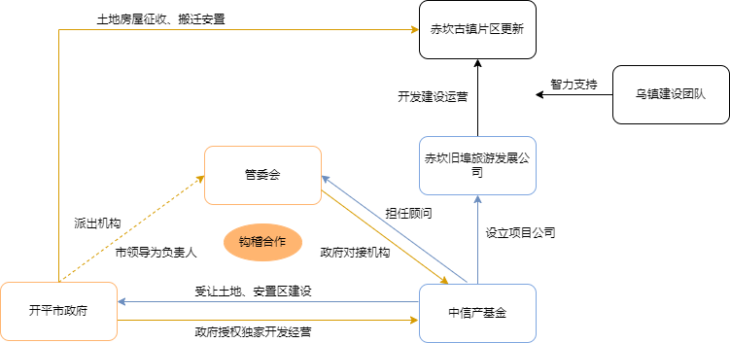
图5-1 赤坎古镇开发模式

5.2.4赤坎古镇盈利模式

在“政府征收与搬迁、企业竞买、企业安置与建设、政府回购”挂钩的基础上，平衡小周期土地出让与土地土地房屋征收成本、大循环周期住房建设分配与回购回购资金之间的安置房开发资金流，切实维护政府和企业利益。同时，开发商单位应当对项目的建设和持续运营负责，包括景区的开发经营、旅游地产的开发销售以及项目区域内其他相关资源的开发、利用、管理和运营。因此，依托当地核心旅游资源和历史文化，对文旅品牌、核心景区、配套游乐设施等进行升级改造，打造适应时代发展需要的新型旅游片区，获得旅游商业和后期地产收益。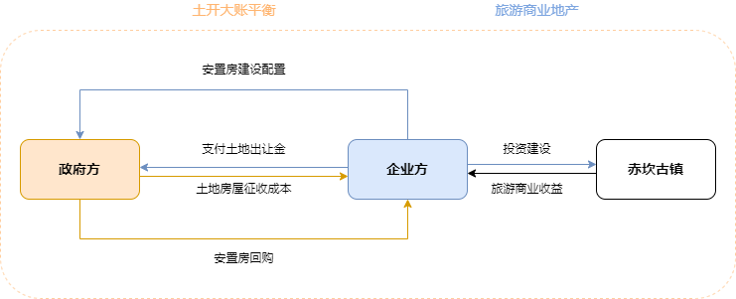
图5-2 赤坎古镇盈利模式

5.2.5赤坎古镇社会影响分析

赤坎古镇是集休闲度假、观光游览、商务会展、文化创意、古镇体验功能等功能于一体的大型旅游综合体，项目的社会影响如下：
（1）项目建设有利于完善城市功能结构，促进区域经济发展。
该项目建设符合开平市、赤坎市城市总体规划，与施工现场环境相协调。项目建成后，将有利于合理配置资源，完善城市功能结构，促进开平市酒店、餐饮、娱乐等第三产业的良性循环和发展。
（2）项目建设有利于提升当地旅游服务水平，促进旅游业整体品牌化。
项目建成后，将显着改变开平市及周边地区现有旅游服务设施水平较低的现状，提升赤坎镇综合吸引力，促进赤坎古镇旅游品牌的形成和提升。
（3）项目建设有利于改善当地居民的生活环境
项目建设期将给当地居民带来不便，周边道路交通将更加繁忙，但项目建成后，将提供现代化的商业和餐饮设施，与赤坎古镇共同打造更加优美、健康、便捷的生活环境。
（4）项目建设促进当地居民就业
由于工程建设范围大，需要有一定规模的施工建设队伍。除了施工队伍中的少数技术和管理人员外，大多数工作人员将在当地征聘。项目建成后，将带动当地旅游、交通、商贸、商贸、餐饮等第三产业的发展，这些产业的发展需要大量的从业人员，大大增加了农村居民的就业机会。

5.3赤坎古镇配套住宅用地（旅游地产）情况

5.3.1赤坎新区规划情况

赤坎古镇配套住宅用地（旅游地产）位于赤坎新区，是岭南侨乡风格的宜居新城、古镇旅游体验服务中心、百年古镇，承接部分旧镇功能，实现文化肌理传承，打造地标景观，打造宜居宜业宜游新城镇。赤坎新区将继续保留老城区的印象，打造慢行街区，强化中心服务区地位，通过以赤坎TBD（城市游憩商业区）为核心的用地调整，以明湖为补充，打造新区核心，辐射周边土地，取得一定的社会效益和经济效益。新区规划面积（一期）总用地面积：171.58公顷，建设用地面积：163.2公顷，非建设用地面积：8.38公顷。
赤坎新区将优化城乡空间格局，实现全域功能一体化。通过古镇与新区融合发展，实现村落振兴，重塑乡村价值，植入新兴功能，着力构建创新体验型、休闲度假型、宜居提升三种乡村发展模式，推动乡村全面振兴。作为旅游发展的主体功能区，新区将长期辐射带动周边村庄的整治和活化利用。截至2022年1月，赤坎新区A1-1、A2-1地块安置房、赤坎中心小学、幼儿园、开平市第二人民医院、古镇大道规划展示服务中心等基础设施基础配套设施工程和华侨华人文化走廊门面改造基本完成。

5.3.2拟转让地块情况

（1）紧邻古镇，新建核心景观地块，旅居互动便捷，区位价值极高。依托古镇，新建一批地产开发新区，一期用地区位优势明显，与新区景观轴线和古镇互动。征地拆迁工作已经完成，待相关部门批准后即可开工建设。景区周边交通便利，商业氛围浓厚，旅游资源丰富，酒店、餐饮设施众多，未来发展潜力巨大。
（2）一期用地约90亩，二期用地约700亩，后续储备用地可协商、批量入市、滚动开发、小额资金撬动大项目。目前，该地块已有投资方中信产业基金取得，正处于规划阶段，土地规模、合作方式可商榷，配套用地可分批出让，可随着景区的开放运营逐步滚动。
（3）新区将迁入两个教堂、两个图书馆和两个古镇氏族的圣殿，古镇文脉嵌入核心景观轴，而第一期的土地则处于最有利的位置。新区传承古镇文化基因，连接古镇与新区，打造赤坎核心，打造宜居环境。通过旅游发展促进周边产业融合发展，形成以旅游为基础的新经济增长点，为创建“美丽乡村”提供支撑。同时，推进移民搬迁安置工作，改善民生。
（4）新区整体风格延续古镇特色、侨乡特色、水乡特色，打造特色街区。整体性和协调的原则反映在计划的布局中。注重历史人文价值的挖掘和保护利用。突出地域特点，突出地方个性。坚持以人为本，因地制宜，尊重自然，保护环境，实现人与自然的和谐。
（5）属地政府大力支持新区建设，配套设施逐步完善，教育、医疗等配套完善。赤坎新区基础配套逐步完善，学校、医院等相继建成投入使用。同时，新区基础设施不断完善，为下一步发展奠定了良好的基础。此外，还将进一步加强生活环境和生产场所的整治，打造生态宜居社区，促进社会经济发展，提高生活品质。
（6）加快新区路网建设，建成/在建多条主干道，2021年基本建成主干路网，实现古镇景区开放和大湾区区主要城市通达。

5.4赤坎古镇配套住宅用地（旅游地产）开发现状

5.4.1配套地意向开发商拓展情况

截止2021年12月，配套地意向开发商共拓展285家，已到现场踏勘的16家。本文对现场踏勘的16家开发商相关负责人进行了访谈，共访谈16人，具体信息如表5-1所示。

表5-1 意向开发商工作人员样本访谈
序号 | 访谈对象 | 访谈地点 | 访谈时长 | 方式 | 编号
1 | 恒大集团投资部投资郭副总监 | 赤坎古镇项目办公室 | 50分钟 | 访谈法 | K1
2 | 领地地产大湾区域公司投资陈总经理 | 赤坎古镇配套地现场 | 20分钟 | 访谈法 | K2
3 | 佳兆业江门公司陈总经理 | 赤坎古镇项目办公室 | 40分钟 | 访谈法 | K3
4 | 星河湾地产江门公司城市更新梁经理 | 赤坎古镇项目办公室 | 30分钟 | 访谈法 | K4
5 | 京基地产珠海分公司梁总经理 | 赤坎古镇项目办公室 | 30分钟 | 访谈法 | K5
6 | 康桥集团珠三角大区投资张总监 | 赤坎古镇配套地现场 | 20分钟 | 访谈法 | K6
7 | 中南置地广佛区域投资袁总监 | 赤坎古镇项目办公室 | 30分钟 | 访谈法 | K7
8 | 富力地产城市更新公司黎总监 | 赤坎古镇配套地现场 | 20分钟 | 访谈法 | K8
9 | 龙湖地产投资拓展部曾总监 | 赤坎古镇项目办公室 | 20分钟 | 访谈法 | K9
10 | 祥源地产广东区域黑总经理 | 赤坎古镇项目办公室 | 30分钟 | 访谈法 | K10
11 | 碧桂园江中区域投资陈总监 | 赤坎古镇配套地现场 | 20分钟 | 访谈法 | K11
12 | 东亚新华投资六部吴经理 | 赤坎古镇项目办公室 | 20分钟 | 访谈法 | K12
13 | 华侨城江门分公司宋副总经理 | 赤坎古镇配套地现场 | 20分钟 | 访谈法 | K13
14 | 一方集团投资王经理 | 赤坎古镇项目办公室 | 20分钟 | 访谈法 | K14
15 | 中交集团区域投资封总监 | 赤坎古镇项目办公室 | 20分钟 | 访谈法 | K15
16 | 奥园地产投资尹总监 | 赤坎古镇项目办公室 | 30分钟 | 访谈法 | K16

5.4.2对旅游地产项目开发地影响因素

经过访谈，对开发商重点关注问题进行了总结并分类，影响因素的维度分为赤坎古镇项目自身因素、旅游资源环境因素、市场需求因素以及意向开发商内部因素。具体信息如表5-2所示。

表5-2 意向开发商工作人员关注焦点
分类 | 关注焦点 | 被访人
赤坎古镇项目自身因素 | 关注土地容积率、控高、挂地价格、中信溢价、合作模式、付款节奏（倾向开盘后结算溢价部分） | K1
赤坎古镇项目自身因素 | 重点关注未来800亩土地能否成功收获，（仅90亩地投入风险大，后续地块利润高是否存在摘不到的可能性）等 | K3
赤坎古镇项目自身因素 | 担心首期地块的固定溢价或折换溢价往往相对较低 | K2
赤坎古镇项目自身因素 | 由于对第一批项目缺乏信心和对未来的预期，更愿意就整个800亩土地进行合作。 | K13
赤坎古镇项目自身因素 | 地块现阶段临近的配套资源及与古镇互联的距离 | K11
赤坎古镇项目自身因素 | 关注高压线迁移的改进和时间计划 | K7
赤坎古镇项目自身因素 | 关注地块等否调整，达到60-80米控高和容积率 | K12
赤坎古镇项目自身因素 | 关注水田指标和一期工程的预期挂牌时间 | K8
赤坎古镇项目自身因素 | 明确首期地块的红线 | K9
赤坎古镇项目自身因素 | 重点关注地块指标和地块意向价格 | K10
赤坎古镇项目自身因素 | 初步反馈鉴于当前保牌措施未确定，无确定挂地条件、时间价格等暂缓推进，待明确相关信息后在进一步推进 | K8
赤坎古镇项目自身因素 | 重点关注拿地价和溢价、陈向宏团队的运营管理水平、土地合作是否有陈向宏团队的参与等。 | K10
旅游资源环境因素 | 重点看赤坎古镇景区运营节点与供地节点是否匹配 | K13
旅游资源环境因素 | 重点关注赤坎古镇景区未来运营稳定性 | K15
旅游资源环境因素 | 重点关注挂地时间、高压线及预售政策（是否+-0可以预售），对前期项目感觉良好，首先做一个深入的内部定位、定位，然后进行针对性的测量。 | K16
市场需求因素 | 对市场环境、市场定位和市场信心都很弱。 | K16
市场需求因素 | 市场不明朗、算不过账 | K2
市场需求因素 | 市场不乐观/容量不足 | K4
市场需求因素 | 由于景区目前处于开放阶段，暂时预期较为保守，项目配套用地客户对景区运营状况的依赖较大 | K5
市场需求因素 | 重点关注合作模式、挂牌  时间等，担心古镇开放的不确定性，认为游客的第一大群体是旅游投资客。 | K7
意向开发商内部因素 | 忙于各地集中供地，暂时无精力 | K9
意向开发商内部因素 | 由于研判后价格较低-6000元/㎡，难以满足集团要求，暂缓 | K6
意向开发商内部因素 | 做轻资产运营，输出品牌 | K16
意向开发商内部因素 | 不考虑文旅地产/不符合集团战略 | K4

第六章 在赤坎古镇开发主导下的旅游地产价值链应用

6.1旅游地产与文旅项目开发融合的实现机制

通过分析微观层面的主要表现可以发现，旅游业和房地产的融合主要表现为房地产企业向旅游化发展。导致旅游实现方式多元化的原因很多，主要包括不同的价值活动、价值活动重构以及融合方式等几个方面，之所以存在这种多元的方式与产业融合过程中重构价值链的核心价值活动选择有着直接的关系。因此，根据重构核心价值活动的不同，可以将旅游业和房地产业之间的产业融合方式分为价值链定位式产业融合、价值链纵向延伸式产业融合、价值链横向拓展式产业融合和价值网式产业融合。

6.1.1价值链定位式产业融合
从价值链理论我们可以看出，企业之所以能在激烈的竞争中立于不败之地其关键在于企业在价值链的某些特定环节上存在较大的优势，而这些关键的环节往往可以决定整个价值链，从而获得持续的经济效益。
第一，在内容为主的基础上不断推进产品开发。一个企业是否有竞争力，内容创造是很重要的衡量标准。随着社会的进步和旅游信息传播的速度越来越快，供消费者选择的旅游地也越来越多，但打造出满足消费者需求，受消费者喜爱的旅游房地产产品却并非易事。因此，旅游房地产企业应该积极探索旅游主题社区的开发方式，让其结合成为完全一体化的产品，是强旅游房地产竞争力、完善盈利模式的关键所在。
第二，需求挖掘。依据产业价值链的定义可以看出，如何满足消费者需要，是引导所有产业价值链形成和发展的关键，是产业价值链存在的基础。应以消费者需求为创造目的，开发出新的能被消费者所使的产品，从而创造更多价值。通常，消费者会在对某产品进行消费时产生大量新的需求，从而也就提供了新的穿凿价值的机会。不断挖掘并满足消费者的需求，并以全而满足消费者多方而、多层次的需求为方法来盈利，即为需求挖掘模式（陈楚，2007）。
第三，品牌发掘。旅游房地产企业可以利品牌的外溢效应，带动房地产、商业、文化等相关产业的发展；同吋，利用品牌的扩张能力，在全国实施“旅游地产”的复制计划，最大化品牌价值，将超今后旅游房地产企业产生持续利润的源泉。
第四，媒体推动。在当今信息化程度不断地增高的消费社会里，媒体已成为人们获得信息和传达信息的最主要方式，媒体可以帮助消费者发现产品的价值，从而推动产品价值的实现，以弥补好的产品被掩没的缺陷。

6.1.2价值链纵向延伸式产业融合

所谓价值链纵向延伸即为以旅游企业身原有的价值链为基础，在战略节点处进行纵向延伸，将房地产业原有的核心价值活动根据未来融合产业潜在的市场需求以及身的核心竞争力进行截取，并通过一些战略节点全部或部分融入到旅游业价值链中，在纵向扩展旅游业价值链的同吋，也完善了房地产业价值链，使融合后的产业更具增值能力和竞争力。以产业延伸方式发生融合吋，原旅游企业的价值链向上或向下延伸与房地产业价值链发生交叉，传统房地产业价值链就会发生裂解，一般情况下，投资策划或生产相关环节基本保留，而上游或下游的服务环节则被分离出来。如图所示，规划设计环节从原来的价值链中分离出来，跟相关旅游企业的价值链环节重合，以游憩方式设计为主，以旅游项目为先导核心；另外，在建筑施工环节，还可以加强旅游房地产产品的基础设施建设，改善旅游房地产产品及其周边的景观环境，开发和改进生产技术；再次，坚持将“以房带旅，以旅促房”的思路贯穿到市场营销环节中，同时注重文化内涵的导入，在营销管理过程中进行旅游景区资源和房地产产品的“打包式”式营销。
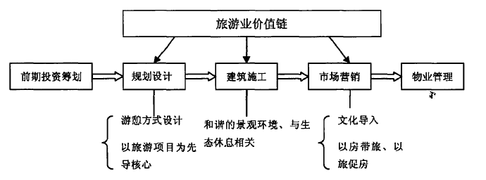
图6-1 价值链纵向延伸式产业融合

6.1.3价值链横向拓展式产业融合

价值链横向拓展是指，房地产企业在分析了自身价值链的优劣后，挑选出自身的优势价值活动或产品，将其拓展到旅游业价值链相关价值活动的横断面处，这样，一些原先本不属于企业价值链的服务价值活动被吸纳进来，并将其作为新的核心增值活动环节融入到产业价值链中，为产业提供了更多的利润增长点和附近功能。在产业融合过程中，原有价值链分解为单一的价值活动单位，并重构成新的价值链。但在新的价值链在选择其价值链环节时有很强的原则性，通常将未来融合产业的市场需求和现有产业的特性作为选择核心价值增值环节的原则，来进行新的价值链的重组，这一过程可用如图所示来说明。
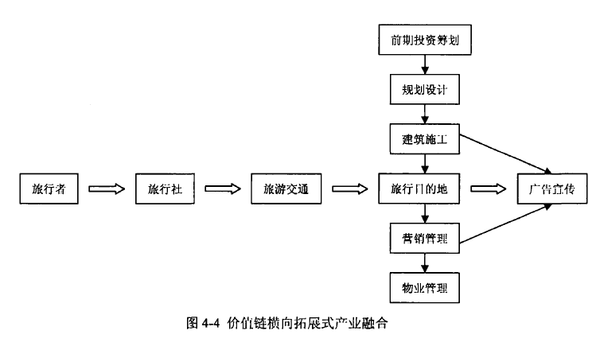
图6-2 价值链横向拓展式产业融合

在旅游业和房地产业的融合过程中，房地产商应首先对自身的优势和竞争力进行充分分析，并根据未来市场需求，选取所需的价值链环节，从而对新的旅游业价值链进行整合。在这种融合方式下，将旅游业价值链中的部分环节作为核心价值活动，可以在旅游的地以及广告宣传等环节与房地产企业的价值链进行融合，将原来房地产业中的“建筑施工”、“营销管理”环节和旅游业价值链中“旅游目的地”、“广告宜传”环节摘取出来，并将其整合为新的融合产业价值链中的增值服务环节。

6.1.4价值网式产业融合

旅游企业通过充分分析价值链，并以此为基础，在价值链的横向环节或纵向环节上进行拓展，形成一个二维的甚至多维的价值链网络结构，即为价值网式产业融合。该融合模式可以为顾客提供购前咨询服务，未抵达旅游地前的旅游交通服务，旅游过程服务以及购后的物业管理等一体化服务。如图所示，全部的旅游房地产产品从规划设计和建筑施工阶段就注入游憩休闲元素，坚持以旅游项目为核心，并营造和谐的景观环境，达到“以房带旅，以旅促房”的最终目的。
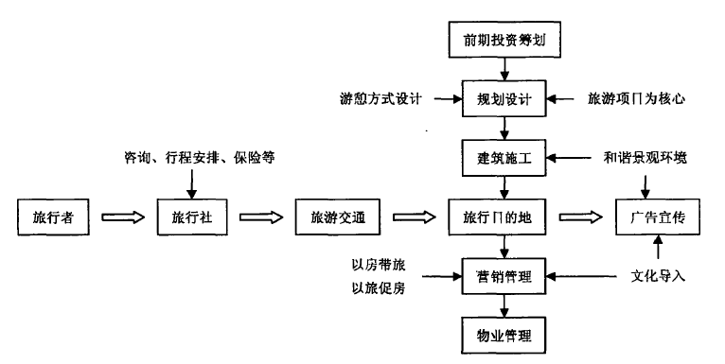
图6-3 价值网式产业融合

6.2旅游地产价值链旳分解与重构

6.2.1旅游地产价值链的分解

产业融合是包含原有产业特征的新型产业形势，其融合过程中必然会形成新的适合于融合后新产业的价值链，与此同时，原有产业价值链也会发生分解。对旅游业的产业融合而言，在驱动因素促使产业融合的过程中，最先发生改变的是与旅游业有关的传统价值链的分解，但分解的程度并不相同，其主要取决于各自的融合方式。旅游业的产业融合主要包括以下两种融合方式：第一，旅游业滲透方式，即以旅游业价值链中的适用于房地产业的价值活动为主要渗透单体，将其全方位嵌入到房地产业价值链中，分解程度较低；第二，旅游业延伸式，该融合方式下，主要的融合方法是价值链的延伸，需要通过分解与旅游业相关的价值链来实现，分解程度较前一种来说有一定提高。

6.2.2旅游地产价值链的重构

所谓价值链的重构是建立在价值链分解基础上的，首先原有价值链会在产业融合的过程中分解为单一的价值活动单位或价值链条环节，随之市场作为选择工具其作用得到充分体现，市场将适合它的优质和核心环节挑选出来，按照一定的联系重构成新的价值链。因而，价值链的分解是为了更好的重组成新的价值链，然而价值链的重组则是为了得到一种具有互补性价值增值环节的新型价值链，以创造出更大的融合价值。

6.3旅游地产价值链优化总体提升策略

赤坎古镇采取“资源（地方政府）+资金（投资方中信产业基金）+智力（建设运营方乌镇团队）”的三元结构推进，背后牵扯着也就是地方政府、投资方、建设运营方三方主体的利益博弈。在项目开发前期，地方政府主要扮演资源征取的角色，开展征地、征收、土地出让等工作。建设运营方全权主导负责规划设计和建造施工，地方政府对建筑风貌的把控只能停留在控规的系列规划设计条件上，这使得建设运营方作为智力团队的“企业家精神”对古镇的最终呈现起到决定性作用。这就要求建设运营方对政策演变具有敏锐的触觉感知，并拥有开放的心态和自我改变的精神去平衡成功的路径依赖、政府政策演变带来的变化调整以及投资方权益保障三方之间的矛盾和冲突。
同时，赤坎新区的配套土地所有权已经交由投资方的前提下，地方政府基于行政审批管理、历史文化保护的职责，有责任也有义务对赤坎新区深入介入，对投资方进行强有力的监督。
针对赤坎古镇项目旅游地产价值链存在的问题，结合前述制定的价值链提升策略，重点围绕组织架构、规划设计、工程管理、运营模式、融资管理五个薄弱环节进行优化，赤坎古镇和赤坎新区应作为一个整体项目进行管理，旅游地产与文旅项目开发的融合发展，基于已经构建的旅游地产内部价值链、横向价值链及纵向价值链，结合赤坎古镇配套住宅用地（旅游地产）开发的实际情况，采取“企业内部价值链的流程再造，横向价值链的产业协同，纵向价值链的价值重构”提升策略，实现赤坎古镇旅游地产价值链的优化。

6.3.1统一管理，组织架构优化

统一管理是指完善价值链组织体系，通过自建团队或选择管理单位，加强价值链各方统筹能力，开展旅游地产项目指导和统一管理，为旅游地产价值活动提供组织保障和服务支持，实现价值链各个环节的价值，通过组织架构调整改变以往分散管理的局面，帮助旅游地产项目实现投资、融资、管理、退出价值链闭合。

6.3.2统一设计，产品规划优化

统一规划是统筹管理赤坎古镇和赤坎新区，注重控制性设计环节的价值创造，组织协调旅游地产项目和赤坎古镇项目的规划设计活动，做好设计与其他环节的衔接，精心构建具有成本引领和品牌领先产品价值体系。

6.3.3统一建设，工程管理优化
要保障旅游地产和文旅项目建设进度，加强统筹协调，加快施工进度，高质量推进文旅重点项目建设。同时通过建立高效的高效运转机制，提高项目管理水平，确保项目按时按质完成。还将强调项目各阶段之间的有效联系，以确保有序管理工作。强化全过程管控力度。才能达到预期的效果。

6.3.4统一运营，运营模式优化

整合旅游资源，实现旅游资源的深度融合。旅游地产项目对消费者最大的吸引力来自于旅游资源。因此，旅游地产主要依托赤坎古镇项目的旅游资源，在此基础上整合区域各方旅游资源，深度整合自然景观、历史文化等资源，实现资源的充分利用，形成核心竞争力。
旅游地产需要注重项目运营，旅游地产项目与传统住宅物业的区别之一就是旅游物业项目包含的物业种类繁多，销售物业只是其中的一部分，酒店、景区、商业、娱乐等设施需要后期的专业化运营，才能继续吸引消费者，为项目带来持续的收益。因此，要高度重视项目运营，把运营放在旅游地产项目开发的首位。

6.3.5统一融资，资金管理优化

旅游地产项目往往占地规模大、投资金额高、建设周期长、投资回收期长，因此旅游地产项目不同于传统地产项目，能够快速收回资金。这意味着旅游地产项目面临较大的资金风险，对企业的资金实力和融资能力提出了挑战。
在旅游地产项目开发过程中，将旅游开发与地产联动发展。赤坎古镇的发展与旅游旅游地产的同步发展，可以提高旅游的知名度，促进房地产的销售。旅游和地产开发的这种结合将允许滚动利用资本，并大大减少项目开发所需的原始投资压力。

第七章 结论与展望

7.1主要结论

7.2研究展望

致谢

（hoho_todo: 下面“参考文献”四只字是不是这么大的？）
参考文献
[1] 罗守贵,张国安,高汝熹. 分时度假在中国的市场发展分析[J]. 商业经济与管理, 2002(1): 62-65.
[2] 陈超,郭鲁芳. 中国分时度假的发展困境及其消除[J]. 旅游学刊, 2003(1): 40-43.
[3] 王婉飞. 我国分时度假市场需求实证研究[J]. 浙江大学学报(人文社会科学版), 2005(6): 19-26.
[4] 黄健雄. 分时度假法律模式之研究[J]. 中国法学, 2006(6): 135-150.
[5] 尹士珍,高永臻. 旅游业与房地产业结合发展的思考[J]. 科技情报开发与经济, 2006(2): 101-103.
[6] 蒋文品. 我国发展分时度假的制约因素及对策分析[J]. 企业研究, 2012(6): 148-149.
[7] 陈卫东. 区域旅游房地产开发研究[J]. 经济地理, 1996(3): 86-90.
[8] 朱大贤. 旅游房地产开发模式探析[N]. 中国旅游报. 2003-12-31.
[9] 董莹. 城市化背景下县级城市综合体发展研究[J]. 中国市场, 2013(27): 75-80.
[10] 吴必虎,徐小波. 旅游导向型土地综合开发(TOLD):一种旅游—房地产模式[J]. 旅游学刊, 2010, 25(8): 34-38.
[11] 白浩. 中国旅游地产开发模式研究[D]. 天津大学, 2009.
[12] 郝彦苹. 基于SWOT分析法的旅游地产开发模式选择[J]. 中国民营科技与经济, 2008(5): 32-33.
[13] 赵伟佳. 旅游地产开发模式及其选择研究[D]. 华中科技大学, 2013.
[14] 沈飞. 旅游房地产悄然起步[N]. 中国经营报. 2001-6-28.
[15] 宋丁. 关于旅游住宅地产的十点提示[J]. 特区经济, 2003(3): 40-43.
[16] 周春香. 基于Hedonic模型的旅游地产关联度研究[D]. 暨南大学, 2011.
[17] 吴老二,吴建华,胡敏. 发展旅游房地产的瓶颈制约[J]. 社会科学家, 2003(2): 101-104.
[18] 邱守明. 旅游地产研究综述[J]. 北方经贸, 2012(5): 130-131.
[19] 薛诗清. 旅游房地产研究综述[C]//旅游学研究（第五辑）: 东南大学出版社, 2010: 82-90.
[20] 陈芸,黄远水. 我国景区门票价格管理初探[J]. 桂林旅游高等专科学校学报, 2006(1): 48-51.
[21] 丁姗. 中国旅游地产开发研究[D]. 复旦大学, 2009.
[22] 贾小强. 西安市旅游地产开发模式选择与评价[D]. 西安建筑科技大学, 2010.
[23] 刘玉霞. 我国旅游房地产现代开发模式研究[D]. 华中师范大学, 2013.
[24] 胡浩,汪宇明. 中国旅游目的地房地产开发模式研究[J]. 桂林旅游高等专科学校学报, 2004(4): 5-9.
[25] 祝晔,黄震方. 旅游景区房地产开发模式研究[J]. 安徽农业科学, 2006(21): 5675-5677.
[26] 郝彦苹. 旅游地产项目开发模式选择与评价[D]. 西安建筑科技大学, 2008.
[27] 杨建平,宿琛欣. 生态文化旅游地产开发模式实证研究[J]. 生态经济, 2015, 31(1): 147-149, 165.
[28] 巨鹏,王学峰,崔凤军. 景观房产研究——背景、现状与未来[J]. 旅游学刊, 2002(1): 31-35.
[29] 余艳琴,赵峰. 我国旅游房地产发展的可行性和制约因素分析[J]. 旅游学刊, 2003(5): 74-77.
[30] 何智虎. 我国旅游房地产发展研究[D]. 天津大学, 2005.
[31] 施金亮,周德力. 析房地产业与旅游业的结合发展[J]. 上海房地, 2007(2): 44-46.
[32] 江贤卿. 我国旅游房地产的产业融合模式研究[D]. 厦门大学, 2008.
[33] 孟凯. 小城镇旅游房地产开发市场定位研究[D]. 宁波大学, 2012.
[34] 汤琦. 旅游地产购买行为影响因素研究[D]. 浙江工业大学, 2013.
[35] 单文君. 旅游房地产消费者购买意愿影响因素研究[D]. 浙江大学, 2010.
[36] Porter Michael-E.. Competitive Advantage[M]: New York: The Free Press, 1985.
[37] 刘慧贞,贺钥琪. 基于产业融合的旅游全价值链体系构建探讨[J]. 现代经济信息, 2018(2): 356, 358.
[38] 张建辉,毕燕,张颖. 中国城市居民旅游需求空间差异及变化研究[J]. 旅游学刊, 2010, 25(2): 29-35.
[39] 张凌云. 旅游产业融合的基础和前提[J]. 旅游学刊, 2011, 26(4): 6-7.
[40] 梁强,罗永泰. 天津市旅游产业与创意产业融合发展的创新思考[J]. 城市, 2009(11): 56-59.
[41] A. Poon. Competitive strategies for a new tourism[J]. Progress in Tourism, Recreation and Hospitality Management, 1989, 1: 91-102.
[42] Auliana Poon. Technology and Competitive Strategies[J], 1993.
[43] Commodity chains, services and development: theory and preliminary evidence from the tourism industry[J].
[44] Klaus Weiermair. Prospects for Innovation in Tourism[J]. Journal of Quality Assurance in Hospitality {\&} Tourism, 2006, 6(3): 59-72.
[45] 劳本信,杨路明,李小花,等. 电子商务环境下的旅游价值链重构[J]. 商业时代, 2005(23): 78-79.
[46] 张捷,张进,刘佳. 基于价值链理论的科学技术与旅游业结合模式研究[J]. 旅游科学, 2005(1): 12-16.
[47] 王淑湘,叶长兵. 波特理论在商业零售企业竞争中的应用[J]. 河南社会科学, 2004(2): 131-132.
[48] 杨路明,劳本信. 电子商务对传统旅游价值链的影响[J]. 中国流通经济, 2008(4): 38-41.
[49] 刘逸. 旅游价值链研究进展评述[J]. 旅游论坛, 2015, 8(4): 9-18.
[50] 张红,李洋. 价值链在房地产开发企业管理信息系统中的应用[J]. 工程管理学报, 2012, 26(5): 79-83.
[51] 何亚伯,汪琴. 基于价值链的多项目施工成本控制[J]. 工程管理学报, 2012, 26(4): 77-81.
[52] 江新,张巍,彭振礼,等. 基于价值链的工程项目群全面成本管理模型研究[J]. 人民长江, 2013, 44(19): 103-107.
[53] 李军利. 工程项目价值链成本管理应用研究——基于协同视角[J]. 财会通讯, 2015(32): 58-61, 129.
[54] 李佳. 基于价值链的房地产项目成本管理成熟度评价研究[D]. 中国矿业大学, 2017.
[55] 陈欢,李清立. 房地产开发项目成本管理研究——基于价值链视角[J]. 工程管理学报, 2019, 33(2): 153-158.
[56] 李金玲. 基于价值链理论的旅游业与房地产业融合发展研究[D]. 湖北大学, 2013.

数据来源：国家统计局
数据来源：《2021-2022年中国旅游地产发展报告》
数据来源：《2021-2022年中国旅游地产发展报告》
数据来源：《2021-2022年中国旅游地产发展报告》
注：“全国六大区域”为环渤海区域、长三角区域、中部区域、云贵川渝、北部湾区域、粤港澳大湾区及海峡西岸区域
数据来源：《2021-2022年中国旅游地产发展报告》
数据来源：《2020年中国旅游地产发展报告》

